**«Санкт-Петербургский государственный электротехнический университет**

**«ЛЭТИ» им. В.И.Ульянова (Ленина)»**

**(СПбГЭТУ «ЛЭТИ»)**

|  |  |  |
| --- | --- | --- |
| **Направление** | 12.03.01 - Приборостроение | |
| **Профиль** | Лазерные измерительные и навигационные системы | |
| **Факультет** | ФИБС | |
| **Кафедра** | ЛИНС | |
| *К защите допустить* |  | |
| Зав. кафедрой |  | Филатов Ю.В. |

ВЫПУСКНАЯ КВАЛИФИКАЦИОННАЯ РАБОТА

БАКАЛАВРА

Тема: Разработка макета одноосной маховичной сИстемы ориентации и стабилизации наноспутника

|  |  |  |  |  |
| --- | --- | --- | --- | --- |
| Студент |  |  |  | Горохов Ю.Е. |
|  |  | *подпись* |  |  |
| Руководитель | к.т.н. |  |  | Ларионов Д.Ю. |
|  | *(Уч. степень, уч. звание)* | *подпись* |  |  |
| Консультанты |  |  |  | Белан И.М. |
|  | *(Уч. степень, уч. звание)* | *подпись* |  |  |

Санкт-Петербург

2025**ЗАДАНИЕ**

**на выпускную квалификационную работу**

|  |  |
| --- | --- |
|  | Утверждаю |
|  | Зав. кафедрой ЛИНС |
|  | ____________ Филатов Ю.В. |
|  | «___»_____________2025 г. |

|  |  |  |  |  |  |  |  |  |
| --- | --- | --- | --- | --- | --- | --- | --- | --- |
| Студент | Горохов Ю.Е. | | | |  | Группа | 1584 | |
| Тема работы: Разработка макета одноосной маховичной системы ориентации и стабилизации наноспутника. | | | | | | | | |
| Место выполнения ВКР: СПбГЭТУ «ЛЭТИ», кафедра ЛИНС. | | | | | | | | |
| Исходные данные (технические требования):  необходимо разработать макет одноосной маховичной системы ориентации и стабилизации наноспутника. | | | | | | | | |
| Содержание ВКР:  введение, основная часть (4 раздела), заключение. | | | | | | | | |
| Перечень отчетных материалов: пояснительная записка, иллюстративный материал. | | | | | | | | |
| Дополнительные разделы: безопасность жизнедеятельности. | | | | | | | | |
|  | | | | | | | | |
| Дата выдачи задания | | | Дата представления ВКР к защите | | | | | |
| «___»______________20___ г. | | | «1» июня 2025 г. | | | | | |
|  | | |  | | | | | |
| Студент | |  | | Горохов Ю.Е. | | | |
| Руководитель к.т.н. | |  | | Ларионов Д.Ю. | | | |
| *(Уч. степень, уч. звание)* | |  | |  | | | |
| Консультант | |  | | Белан И.М. | | | |
| *(Уч. степень, уч. звание)* | |  | |  | | | |

**календарный план выполнения**

**выпускной квалификационной работы**

|  |  |
| --- | --- |
|  | Утверждаю |
|  | Зав. кафедрой ЛИНС |
|  | ____________ Филатов Ю.В. |
|  | «___»______________2025 г. |

|  |  |  |  |  |  |
| --- | --- | --- | --- | --- | --- |
| Студент | Горохов Ю.Е. |  | Группа | 1584 |  |
| Тема работы: Разработка макета одноосной маховичной системы ориентации и стабилизации наноспутника. | | | | |  |

|  |  |  |
| --- | --- | --- |
| № п/п | Наименование работ | Срок выполнения |
| 1 | Обзор литературы по теме работы | 23.04 – 30.04 |
| 2 | Создание макета системы стабилизации | 01.05 – 12.05 |
| 5 | Оформление пояснительной записки | 12.05 – 24.05 |
| 6 | Оформление иллюстративного материала | 25.05 – 26.05 |

|  |  |  |
| --- | --- | --- |
| Студент |  | Горохов Ю.Е. |
| Руководитель к.т.н. |  | Ларионов Д.Ю. |
| *(Уч. степень, уч. звание)* |  |  |
| Консультант |  | Белан И.М. |
| *(Уч. степень, уч. звание)* |  |  |

|  |  |  |
| --- | --- | --- |
| СОДЕРЖАНИЕ | | |
|  | ВВЕДЕНИЕ | 9 |
| 1 | ПРИМЕНЕНИЕ МАХОВИЧНЫХ СОИС ДЛЯ МАЛЫХ КА | 11 |
| 1.1 | Современные системы наведения, навигации и управления для малых КА | 11 |
| 1.2 | Интегрированные модули наведения, навигации и управления для наноспутников | 13 |
| 1.3 | Применение ДМ в СОиС наноспутника | 16 |
| 1.4 | Миссии наноспутников с маховичными СОиC | 19 |
| 2 | ТЕОРИЯ, НЕОБХОДИМАЯ ДЛЯ Разработки макета | 25 |
| 2.1 | Принципы построения СОиС с использованием ДМ | 25 |
| 2.2 | Математическое моделирование и динамика маховичных СОиС | 27 |
| 2.3 | Система автоматического регулирования | 31 |
| 2.4 | Применение MEMS для СОиС наноспутников | 33 |
| 2.5 | Интерфейс I²C и его роль в СОиС наноспутников | 36 |
| 3 | Разработка макета | 39 |
| 3.1 | Общая структура макета СОиС | 39 |
| 3.2 | Получение данных с модуля MPU6050 | 40 |
| 3.3 | Программное управление скоростью и направлением вращения ДМ | 43 |
| 3.4 | Моделирование маховика в САПР | 45 |
| 3.5 | Сборка макета СОиС наноспутника | 48 |
| 3.6 | Программная реализация и настройка ПИД-регулятора | 49 |
| 3.7 | Перспективы доработки макета | 50 |
| 4 | БЕЗОПАСНОСТЬ ЖИЗНЕДЕЯТЕЛЬНОСТИ | 52 |
| 4.1 | Общая характеристика условий применения | 52 |
| 4.2 | Анализ опасностей | 52 |
| 4.3 | Обеспечение допустимого риска разработки | 54 |
|  | ЗАКЛЮЧЕНИЕ | 58 |
|  | СПИСОК ИСПОЛЬЗУЕМЫХ ИСТОЧНИКОВ | 59 |
|  |  |  |

РЕФЕРАТ

Выпускная квалификационная работа содержит 60 стр., 9 рис., 3 табл., 12 ист.

КЛЮЧЕВЫЕ СЛОВА: СОИС, МАХОВИК, СИСТЕМА ОРИЕНТАЦИИ И СТАБИЛИЗАЦИИ, МАХОВИЧНАЯ СИСТЕМА ОРИЕНТАЦИИ И СТАБИЛИЗАЦИИ, НАНОСПУТНИК, CUBSUT.

Объектом исследования является маховичная система ориентации и стабилизации наноспутника.

В ходе работы проводится изучение принципов работы маховичной системы ориентации и стабилизации, её характеристик и параметров. В рамках изучения данной системы подробно исследуется одноосная система маховичной ориентации и стабилизации и производится проектирование её макета.

ABSTRACT

In the course of the work, the principles of operation of the flywheel orientation and stabilization system, its characteristics and parameters are being studied. As part of the study of this system, a uniaxial flywheel orientation and stabilization system is studied in detail and its layout is designed.

ОПРЕДЕЛЕНИЯ, ОБОЗНАЧЕНИЯ И СОКРАЩЕНИЯ

В пояснительной записке ВКР применяют следующие определения, обозначения и сокращения:

СОиС – Система ориентации и стабилизации

ДМ – двигатель-маховик

КА – космический аппарат

САПР – Система Автоматизированного Проектирования

ШИМ – Широтно-импульсная модуляция

ПИД – Пропорционально-интегрально-дифференцирующий

GNC – Guidance, Navigation and Control

ADCS – Attitude Determination and Control System

GPS – **Global Positioning System**

I²C – Inter-Integrated Circuit

MEMS – **Micro-Electro-Mechanical Systems**

SDA – **Serial Data Line**

SCL – **Serial Clock Line**

ВВЕДЕНИЕ

Развитие малых космических аппаратов, в том числе наноспутников, является активно развивающимся направлением современной космонавтики. За последние десятилетия в этой области произошли значительные изменения, связанные с прогрессом в области микроэлектроники и снижением стоимости запуска на орбиту. спутники с модульной архитектурой типа CubeSat стали универсальной платформой для научных, технологических и образовательных миссий. Эти наноспутники базируются на кратных единицах объёма 10×10×10 см.

Важной составляющей любого КА, вне зависимости от его размеров и назначения, является система ориентации и стабилизации. Без возможности точного контроля ориентации спутника в пространстве становится невозможным выполнение большинства задач. Особенно это актуально в условиях, когда размеры и масса спутника накладывают серьёзные ограничения на состав оборудования. В связи с этим, актуальной становится разработка простых, энергоэффективных, но в то же время надёжных систем ориентации и стабилизации, приспособленных к ограниченным условиям, характерным для спутников типа CubeSat.

Одним из наиболее широко распространённых исполнительных устройств в системах ориентации малых КА являются двигатели-маховики. Однако применение маховиков сопряжено с рядом инженерных задач.

Настоящая работа направлена на разработку макета одноосной маховичной системы ориентации и стабилизации. Подобные макеты играют важную роль на этапе исследований алгоритмов управления и компонентов СОиС.

Выбор одноосной стабилизации обусловлен необходимостью сосредоточиться на базовых физических принципах и алгоритмах управления, позволяя построить наглядную и функциональную модель, пригодную как для образовательных, так и для исследовательских целей. Несмотря на кажущуюся простоту, одноосная система демонстрирует все ключевые особенности поведения маховичной СОиС.

Работа охватывает аспекты теоретической механики, автоматического управления, микроэлектроники и программирования встроенных систем. Её практическая значимость заключается в возможности использования разработанного макета в демонстративных и учебных целях.

# ПРИМЕНЕНИЕ МАХОВИЧНЫХ СОИС ДЛЯ МАЛЫХ КА

Современные наноспутники, несмотря на жёсткие технические ограничения, связанные с их размером, требуют надежных и высокоточных подсистем наведения, навигации и управления, способных решать задачи ориентации, стабилизации и навигации космического аппарата.

1. Современные системы наведения, навигации и управления для малых КА

Система наведения, навигации и управления (GNC) включает в себя средства определения положения и компоненты системы ориентации и стабилизации (ADCS). Для определения местоположения на околоземных орбитах чаще всего используются приёмники сигналов системы глобального позиционирования (GPS). Альтернативным вариантом является использование радиолокационного слежения с Земли с последующей передачей данных на борт, где осуществляется расчет орбиты.

При выполнении межпланетных миссий использование GPS и магнитного поля Земли невозможно. В таких случаях навигация осуществляется с использованием сети дальней космической связи и бортовых радиомаяков [1]. Также развивается направление оптической навигации с использованием небесных тел и рентгеновских пульсаров [2].

Система ориентации и стабилизации космического аппарата (ADCS) включает в себя сенсоры для измерения ориентации и угловой скорости (трекеры звезд, солнечные и датчики, датчики горизонта, магнитометры, гироскопы и акселерометры) и исполнительные органы (двигатели-маховики, моментные магнитоприводы, реактивные микродвигатели). Эти компоненты используются для управления ориентацией и стабилизации космического аппарата, в том числе при совершении манёвров, корректирующих орбиту. При корректировке орбиты акселерометры позволяют точно измерить изменение скорости космического аппарата и своевременно завершить манёвр.

Одним из значимых трендов является миниатюризация компонентов системы ориентации и стабилизации (ADCS). Эта тенденция позволила использовать точные системы трехосной ориентации стабилизации для наноспутников. Например, ранее подобные технологии применялись преимущественно на космических аппаратах массой порядка 100 кг, но в последние годы аналогичные функции стали доступны и на платформах 1U–6U.

Использование наноспутников в лунном пространстве и за его пределами предъявляет новые требования к компонентам систем наведения, навигации и управления (GNC). При выполнении таких миссий становится невозможным применение электромагнитных приводов и традиционных методов ориентации космического аппарата, связанных с Землей. Спутники MarCO-A и MarCO-B, сопровождавшие миссию InSight к Марсу в 2018 году, смогли успешно продемонстрировать использование наноспутников в этих сложных условиях [3]. Это доказывает жизнеспособность спутников типа CubeSat в межпланетных миссиях при наличии специализированных GNC-решений.

Текущие показатели производительности компонентов систем GNC малыми космическими аппаратами сведены в таблицу 1. Следует отметить, что производительность данных подсистем сильно зависит от размера космического аппарата и варьируется от нано- до микро-класса.

Таблица 1 - Компоненты современных систем GNS[4]

|  |  |
| --- | --- |
| Компонент | Показатели производительности: |
| Маховики | Предельный крутящий момент , запас крутящего момента |
| Моментные магнитоприводы | Диапазон магнитного момента |

Окончание табл. 1

|  |  |
| --- | --- |
| **Звёздные трекеры** | Точность измерения углового положения |
| Датчики Солнца | Точность измерения углового положения |
| Датчики горизонта | точность измерения углового положения |
| Инерциальные Датчики | Гироскопы: **смещение нуля** , угловое случайное блуждание .  Акселерометры: смещение нуля , Случайное блуждание скорости |
| GPS - Приемники | Точность определения положения 1,5 м |
| Интегрированные модули | точность измерения углового положения |
| Атомные часы | Диапазон частот |
| Системы дальней космической связи | Диапазоны частот: X, Ka, S и UHF |
| Лазерные высотомеры | высота ~ 15 м, точность ~ 3 см |

Таким образом, развитие компонентов GNC-систем для наноспутников характеризуется не только адаптацией проверенных решений, но и активным внедрением новых технологий, позволяющих расширять диапазон применения космических аппаратов типа CubeSat. Современные технологии в данной сфере позволяют осуществлять автономную навигацию и прецизионную ориентацию наноспутника, что позволяет осуществлять миссии в условиях глубокого космоса.

1. Интегрированные модули наведения, навигации и управления для наноспутников

Современные тенденции в разработке систем наведения, навигации и управления (GNC) для наноспутников предполагают переход от разрозненных компонентов к высокоинтегрированным системам [4]. Такие интегрированные модули представляют собой компактные устройства, в которых объединены основные средства определения положения космического аппарата и элементы СиОС (ADCS). Они включают в себя различные датчики, исполнительные устройства и вычислительные средства с программным обеспечением, позволяющие выполнять задачи навигации и управления.

Основу подобных интегрированных модулей, как правило составляют:

* двигатели-маховики — для точного управления ориентацией и стабилизации наноспутника;
* моментные магнитоприводы — для сброса кинетического момента двигателей-маховиков и грубого управления ориентацией;
* трекеры звёзд, датчики Солнца, инерциальные измерительные устройства (IMU) и магнитометры — для определения ориентации;
* GPS-приёмники — для навигации;
* встроенные микроконтроллеры и алгоритмы управления ориентацией и стабилизации (ADCS);

Такие блоки широко применяются в наноспутниках размерами от 1U до 12U. Использование готовых интегрированных упрощает процесс проектирования, сборки и тестирования наноспутников, а также увеличивает вероятность успешного завершения миссии. Существующие на данный момент интегрированные модули наведения, навигации и управления для наноспутников представлены в таблице 2.

Таблица 2 - интегрированные модули систем GNS

|  |  |  |  |  |  |
| --- | --- | --- | --- | --- | --- |
| Модель | Масса (кг) | Приводы | Датчики | Точность ориентации | Ссылка |
| iADCS-200 | 0.470 | 3 двигателя-маховика, 3 магнитных привода | 1 звёздный трекер 1 инерциальный модуль, высокочастотный магнитометр и датчик солнца | <1° | (5) |

Окончание табл.2

|  |  |  |  |  |  |
| --- | --- | --- | --- | --- | --- |
| iADCS-400 | 1.7 | 3 двигателя-маховика, 3 магнитных привода | 1 звёздный трекер,  1 инерциальный модуль, высокочастотный магнитометр и датчик солнца | <1° | (6) |
| Arcus ADC | 0.715 | 3 двигателя-маховика, 3 магнитных привода | 1 звёздный трекер,  3 гироскопа,  6 фотодиодов, 3 магнитометра | 0.1° | (7) |
| IADCS-100 | 0.4 | 3 двигателя-маховика, 3 магнитных привода | 1 звёздный трекер, 3 гироскопа, 1 магнитометр, 1 акселерометр | <<1° | (8) |
| XACT-15 | 0.885 | 3 двигателя-маховика, 3 магнитных привода | 1 звёздный трекер, 3 акселерометра, 1 магнитометр | 0.003/0.007° | (9) |
| XACT-50 | 1.230 | 3 двигателя-маховика, 3 магнитных привода | 1 звёздный трекер, 3 акселерометра 1 магнитометр | 0.003/0.007° | (9) |
| XACT-100 | 1.813 | 3 двигателя-маховика, 3 магнитных привода | 1 звёздный трекер, 3 акселерометра 1 магнитометр | 0.003/0.007° | (9) |

В контексте разработки макета одноосной маховичной системы ориентации и стабилизации наноспутника, анализ современных интегрированных решений позволяет сформировать представление о структуре и принципах работы типовых систем ориентации и навигации (ADCS). Эти знания способствуют дальнейшему выбору минимально необходимого набора компонентов, отражающего основные функции такой системы.

1. Применение ДМ в СОиС наноспутника

Двигатели-маховики являются ключевыми исполнительными механизмами в системах ориентации и стабилизации наноспутников. Их работа основана на принципе сохранения момента импульса: ускорение или замедление вращения маховика вызывает противоположную реакцию со стороны спутника, что позволяет изменять его ориентацию в пространстве за счёт электроэнергии, без использования рабочего тела. ДМ также могут снижать угловую скорость наноспутника до требуемого значения при отделении космического аппарата от ракеты-носителя, так как во время этого процесса обычно возникнет вращающий импульс.

Для трёхосной ориентации и стабилизации наноспутника, как правило, используются три ДМ, установленные ортогонально. Однако в наноспутниках с ограниченными ресурсами и задачами может применяться двухосная или одноосная маховичная система ориентации и стабилизации. Наиболее надёжной считается конфигурация с четырьмя двигателями-маховиками, расположенными пирамидально. Такой подход позволяет сохранить работоспособность системы ориентации и стабилизации космического аппарата при выходе одного маховика из строя. Существующие на данный момент модели ДМ представлены в таблице 3.

Таблица 3 – Современные модели ДМ [4]

|  |  |  |  |  |  |  |
| --- | --- | --- | --- | --- | --- | --- |
| Производитель | Модель | Масса (кг) | Максимальная мощность (Вт) | Максималь-ный  Момент (Нм) | Момент импульса (Нмс) | Кол-во ДМ |
| AAC Clyde Space | RW210 | 0.48 | 0.8 | 0.0001 | 0.006 | 1 |

Продолжение табл.3

|  |  |  |  |  |  |  |
| --- | --- | --- | --- | --- | --- | --- |
| AAC Clyde Space | RW400 | 0.375 | 15 | 0.008 | 0.050 | 1 |
|  |  |  |  |  |  |
| Trillian-1 | 1.5 | 24 | 47.1 | 1.2 | 1 |
| Astrofein | RW1 Type A | ≤ 0.025 | < 0.375 | 23e-6 | 5.8e-4 | 1 |
| RW1 Type B | ≤ 0.012 | < 0.3 | 4e-6 | 1.0e-4 | 1 |
| RW25 | ≤ 0.2 | < 2.8 | 0.002 | 0.03 | 1 |
| RW35 | ≤ 0.5 | ≤ 9 | 0.005 | 0.1 | 1 |
| RW90 | ≤ 0.9 | ≤ 16.5 | 0.015 | 0.35 | 1 |
| RW100 | ≤ 0.8 | ≤ 25 | 0.02 | 0.4 | 1 |
| RW150 | ≤ 1.3 | ≤ 42 | 0.03 | 1 | 1 |
| RWT150 | ≤ 1.5 | ≤ 120 | 0.1 | 1 | 1 |
| RW250 | ≤ 2.75 | ≤ 100 | 0.1 | 4 | 1 |
| RWT250 | ≤ 2.75 | ≤ 200 | 0.3 | 4 | 1 |
| Berlin Space Technologies | RWA05 | 1.700 | 23.5 | 0.016 | 0.5 | 1 |
| Blue Canyon Technologies | RWP015 | 0.130 | 1 | 0.004 | 0.015 | 1 |
| RWP050 | 0.240 | 1 | 0.007 | 0.050 | 1 |
| RWP100 | 0.330 | 1 | 0.007 | 0.100 | 1 |
| RWP500 | 0.750 | 6 | 0.025 | 0.500 | 1 |
| RW1 | 0.950 | 10 | 0.07 | 1.000 | 1 |
| RW4 | 3.200 | 10 | 0.250 | 4.000 | 1 |
| RW8 | 4.400 | 10 | 0.250 | 8.000 | 1 |
| Comat | RW20 | 0.180 | 1 | 0.002 | 0.02 | 1 |
| RW40 | 0.230 | 1 | 0.004 | 0.04 | 1 |
| RW60 | 0.275 | 1 | 0.006 | 0.06 | 1 |
| CubeSpace Satellite Systems | CubeWheel CW0017 | 0.06 | 0.85 | 0.23 | 0.0017 | 1/3/4 (Пирамида) |
| CubeWheel CW0057 | 0.115 | 2.7 | 2 | 0.0057 | 11/3/4 (Пирамида) |
| CubeWheel CW0162 | 0.144 | 7.2 | 7 | 0.0162 | 11/3/4 (Пирамида) |
| CubeSpace Satellite Systems | CubeWheel CW0500 | 0.310 | 15 | 16 | 0.05 | 11/3/4 (Пирамида) |
| CubeWheel CW1200 | 0.450* | 32 | 20 | 0.12 | 1/3/4 (Пирамида) |
| CubeWheel CW2500 | 0.750* | 33 | 27 | 0.25 | 11/3/4 (Пирамида) |

Окончание табл.3

|  |  |  |  |  |  |  |
| --- | --- | --- | --- | --- | --- | --- |
|  | CubeWheel CW5000 | 1.084 | 48 | 37 | 0.5 | 1/3/4 (Пирамида) |
| CubeWheel CW10K | 2.1* | 50 | 37 | 1 | 1/3/4 (Пирамида) |
| CubeWheel CW40K | 2.2* | 85 | 37 | 4 | 1/3/4 (Пирамида) |
| GomSpace | NanoTorque GSW-600 | 0.940 | 0.3 | 0.0015 | 0.019 | 1 |
| NanoAvionics | RWO | 0.137 | 3.25 | 0.0032 | 0.020 | 1 |
| 4RWO | 0.665 | 6 | 0.0059 | 0.037 | 4 |
| NewSpace Systems | NRWA-T6 | <5 | 136 | 0.3 | 0.00783 | 1 |
| NRWA-T065 | 1.55 | 1.7 | 0.02 | 0.00094 | 1 |
| NRWA-T2 | 2.8 | 0.4 | 0.09 | 0.00163 | 1 |
| Rocket Lab | RW-0.03 | 0.185 | 1.8 | 0.002 | 0.040 | 1 |
| RW-0.003 | 0.048 | — | 0.001 | 0.005 | 1 |
| RW-0.01 | 0.122 | 1.05 | 0.001 | 0.018 | 1 |
| RW3-0.06 | 0.235 | 23.4 | 0.020 | 0.180 | 1 |
| RW4-0.2 | 0.6 | — | 0.1 | 0.2 | 1 |
| RW4-0.4 | 0.77 | — | 0.1 | 0.4 | 1 |
| RW4-1.0 | 1.38 | 43 | 0.1 | 1 | 1 |
| Vectronic Aerospace | VRW-A-1 | 1.90 | 110 | 0.090 | 6.000 | 1 |
| VRW-B-2 | 1.00 | 45 | 0.020 | 0.200 | 1 |
| VRW-C-1 | 2.3 | 45 | 0.020 | 1.20 | 1 |
| VRW-D-2 | 2 | 65 | 0.05 | 2.0 | 1 |
| VRW-D-6 | 3 | 110 | 0.09 | 6 | 1 |
| VEOWARE | WHL-100 | 0.35 | — | 0.02 | 0.1 | 1 |
| WHL-200 | 0.43 | — | 0.025 | 0.2 | 1 |
| WHL-500 | 0.8 | — | 0.5 | 0.5 | 1 |
| WHL-100 | 1.2 | — | 0.1 | 1 | 1 |

Использование маховиков в малых космических аппаратах сопряжено с рядом технических ограничений. Основными недостатками систем с двигателями-маховиками являются ограниченный ресурс и способность входить в режим насыщения. Первый недостаток объясняется наличием трущихся частей (подшипники привода и маховика), второй — максимально допустимой скоростью вращения. Также стоит отметить, что **динамические** и статические дисбалансы могут вызывать нежелательные крутящие моменты и вибрации, особенно вблизи чувствительных приборов. Поэтому требуется установка двигателей-маховиков вблизи центра тяжести наноспутника. Кроме того, двигатели-маховики содержат электромагнитные компоненты (щеточные или бесщеточные электродвигатели), которые могут нарушать работу магнитометров. Этот факт также требует правильной компоновки внутри спутниковой платформы.

Маховики являются предпочтительным решением для систем ориентации и стабилизации наноспутников благодаря высокой точности, конструктивная простоте и автономности. Разработка макета одноосной маховичной системы ориентации и стабилизации наноспутника представляет собой важный шаг в отработке ключевых технологий.

1. Миссии наноспутников с маховичными СОиО

Рассмотрим подробнее применение маховичных СОиО наноспутников на примере реальных проектов.

Начнём с миниатюрного рентгеновского солнечного спектрометра MinXSS [5]. Это 3U-наноспутник, разработанный в Лаборатории атмосферной и космической физики Университета Колорадо. Его основная научная цель заключалась в измерении спектра мягкого рентгеновского излучения Солнца в диапазоне от 0,5 до 30 кэВ, что особенно важно для изучения солнечных вспышек.

MinXSS был запущен 6 декабря 2015 года на борту ракеты Atlas V и доставлен на Международную космическую станцию (МКС) в рамках миссии снабжения Orbital ATK Cygnus CRS OA-4. С помощью устройства NanoRacks CubeSat Deployer спутник был развернут с МКС 16 мая 2016 года. Первоначально планировалось, что миссия продлится около шести месяцев, однако MinXSS проработал на орбите почти год, до 6 мая 2017 года.

Успеху миссии способствовала СОиС XACT от компании Blue Canyon Technologies. Эта система, впервые использовалась в космосе на борту MinXSS. Она смогла обеспечить высокоточное наведение благодаря интеграции миниатюрных звездных датчиков и ДМ. На орбите система демонстрировала точность с ошибкой менее 8''.

Положительный результаты MinXSS послужили импульсом для развития последующих проектов, таких как MinXSS-2 и MinXSS-3. Эти наноспутники позволили продолжить исследоване солнечного рентгеновского излучения.

Теперь рассмотрим Финский наноспутник Aalto-1, разработанный студентами Университета Аалто [6]. Этот спутник представляет собой 3U CubeSat размером 34 × 10 × 10 см и массой около 4 кг. Он был выведен на солнечно-синхронную орбиту 23 июня 2017 года с помощью ракеты PSLV-C38 и функционировал до 1 сентября 2024 года.

Ключевым компонентом спутника стала система ориентации и стабилизации iADCS-100, разработанная компанией Berlin Space Technologies в сотрудничестве с Hyperion Technologies. Эта автономная система включает в себя три ДМ, три магнитометра, гироскопы, акселерометры и звездный датчик, позволяя обеспечить точность ориентации с погрешностью менее 1°. Такая СОиС позволила эффективно использовать научные инструменты спутника.

Одним из основных научных приборов Aalto-1 был гиперспектральный имиджер AaSI, разработанный VTT Technical Research Centre of Finland. Он использовал интерферометр Фабри-Перо с пьезоэлектрическим управлением, позволяющий охватывать спектральный диапазон от 400 до 1100 нм с разрешением 5–10 нм. Поле зрения прибора составляло 10° × 10°. Такие характеристики позволили проводить детальные исследования атмосферы.

Кроме AaSI, на борту спутника находились радиационный монитор RADMON и электростатический плазменный тормоз. RADMON измерял потоки электронов и протонов, в диапазонах энергий от 0,7 до 10 МэВ и от 10 до 200 МэВ соответственно, что способствовало изучению радиационной обстановки на орбите. Плазменный тормоз позволил спутнику сойти с орбиты в конце миссии используя электростатический парус.

Перейдём к рассмотрению наноспутника SIMBA (Sun–Earth IMBAlance), который представляет собой 3U CubeSat, разработанный для Европейского космического агентства Королевским метеорологическим институтом Бельгии (RMI) в сотрудничестве с Католическим университетом Лёвена и компанией Innovative Solutions in Space из Нидерландов [7]. Он был выведен на солнечно-синхронную орбиту высотой около 530 км 3 сентября 2020 года с помощью ракеты Vega.

Основной научной задачей SIMBA было измерение общей солнечной радиации и радиационного баланса Земли с использованием миниатюрного радиометра. Этот прибор позволял проводить измерения как солнечного излучения, так и отраженного теплового излучения Земли, что критически важно для оценки энергетического дисбаланса планеты.

Для достижения высокой точности измерений спутник оснащен СОиС, разработанной KU Leuven. Система включает три ДМ и звездный трекер, обеспечивая абсолютную точность наведения порядка 0,1°. Такая точность необходима для точного позиционирования радиометра для наблюдения Солнца и Земли, а также для калибровки прибора путем наведения на глубокий космос.

Миссия SIMBA превысила запланированную продолжительность, успешно функционируя до декабря 2022 года. Тем самым она продемонстрировала возможность использования наноспутников для проведения высокоточных климатических исследований.

Миссии QbX-1 и QbX-2 были реализованнаы в рамках программы Colony-1 Национального разведывательного управления США [8]. Они представляли собой технологическую демонстрацию возможностей пассивной и гибридной ориентации наноспутников на низких околоземных орбитах. Оба спутника были разработаны при участии Военно-морской исследовательской лаборатории США и компании Pumpkin Inc.

Запуск состоялся 8 декабря 2010 с помощью ракеты Falcon 9 v1.0 в рамках первого демонстрационного полета SpaceX по программе NASA COTS. QbX-1 и QbX-2 были выведены на орбиту с перигеем 275 км, апогеем 300 км и наклонением 34,5°, что обусловило их короткий срок службы и быстрое схождение с орбиты под действием под действием аэродинамического сопротивления.

Каждый спутник представлял собой 3U CubeSat массой около 5 кг, оснащенный раскладывающимися солнечными панелями и экспериментальной системой ориентации. Система управления ориентацией использовала уникальный режим, в котором аэродинамическое сопротивление на низкой орбите создаёт стабилизирующий момент. Этот момент в сочетании с ДМ и магнитнитоприводами обеспечил стабильную ориентацию спутника с точностью до 5° по направлению к центру Земли.

Основной полезной нагрузкой спутников был экспериментальный коммуникационный модем и антенная система, разработанные. Они предназначались для тестирования новых методов передачи данных и оценки воздействия космической среды на электронные компоненты.

Несмотря на ограниченный срок службы, миссия QbX-1/2 стала важным этапом в развитии СОиС малых спутников, продемонстрировав эффективность гибридных систем, сочетающих пассивные и активные методы управления.

Теперь рассмотрим подробнее спутники MarCO-A и MarCO-B о которых уже упоминалось ранее. Каждый спутник имел размеры 36,6 × 24,3 × 11,8 см и массу около 13,5 кг [9]. Система ориентации и стабилизации включала 3 ДМ, звёздный трекер, солнечные сенсоры и гироскопы, обеспечивая необходимую точность наведения для успешной передачи данных. Для сброса накопленного ДМ момента и выполнения коррекций траектории использовалась система холодногазовой тяги с восемью микродвигателями. Эта система обеспечивала общий импульс до 755 Н·с и использовалась для управления ориентацией и выполнения манёвров на протяжении всего полёта к Марсу.

Во время посадки InSight, спутники MarCO находились на расстоянии около 3 500 км от модуля и успешно передавали данные о его спуске и посадке на Землю. Это достижение подтвердило жизнеспособность использования CubeSat в межпланетных миссиях и открыло новые возможности для будущих исследований.

Миссия CuSP(CubeSat for Solar Particles) являлась совместным проектом NASA, Southwest Research Institute и Лаборатории реактивного движения [10]. Она была направлена на изучение потоков заряженных частиц и магнитных полей в межпланетном пространстве. Спутник был запущен 16 ноября 2022 года в рамках миссии Artemis I на ракете SLS.

CuSP представляет собой 6U CubeSat с размерами 10 × 20 × 30 см и массой около 10,2 кг. Он оснащён СОиС компании Blue Canyon Technologies XACT, включающей 3 ДМ, солнечные датчики, звёздный трекер и гироскопы. Эта система позволила обеспечить наведение с точностью до ±0,007° .

Для сброса накопленного кинетического момента ДМ CuSP использовал систему холодногазовой тяги VACCO MiPS. Эта система занимает объём около 0,3U и включает четыре микродвигателя с тягой по 25 мН каждый.

Основной целью миссии было изучение солнечных частиц и магнитных полей в межпланетном пространстве. Для этого CuSP был оснащён тремя научными приборами: спектрографом надтепловых ионов, миниатюрным электронно-протонным телескопом, и векторным магнитометром.

После успешного запуска и развёртывания CuSP стабилизировался и начал передачу данных. Однако связь со спутником была потеряна примерно через 81 минуту после стабилизации. Несмотря на преждевременное завершение миссии, CuSP продемонстрировал потенциал использования CubeSat для научных исследований в межпланетном пространстве и возможности высокоточной ориентации в малых космических аппаратах.

Следует отметить, что применение наноспутниках с маховичными СОиС доказало свою эффективность в различных научных, технологических и исследовательских миссиях. Такие проекты, как MinXSS, Aalto-1, SIMBA, QbX, MarCO и CuSP, демонстрируют широкие возможности, которые открываются благодаря использованию компактных, но высокоточных систем маховичной ориентации и стабилизации. Они позволяют обеспечивать точное наведение научных приборов, выполнение орбитальных манёвров и стабилизацию в условиях межпланетного полёта.

# **ТЕОРИЯ НЕОБХОДИМАЯ ДЛЯ Разработки макета**

При разработке систем ориентации и стабилизации наноспутников требуется понимание законов механики, принципов работы двигателей-маховиков и измерительных модулей, которые применяются в составе таких систем.

1. Принципы построения СОиС с использованием ДМ

Маховичные системы ориентации и стабилизации относятся к замкнутым системам автоматического регулирования, в которых в качестве исполнительных механизмов применяются маховики, вращаемые двигателями. Основу принципа действия маховичных систем составляет закон сохранения момента количества движения: при изменении угловой скорости маховика возникает момент силы, вращающий космический аппарат (КА) в противоположную сторону.

Маховичные системы могут функционировать в нескольких основных режимах, позволяющих решать задачи ориентации и стабилизации наноспутника. Рассмотрим данные режимы на примере канала рысканья. Предположим, что каналы крена и тангажа работают идеально. Моменты сил и угловые скорости представлены на рисунке 1.

Режим стабилизации углового положения реализуется при наличии внешнего возмущающего момента , стремящегося отклонить КА от заданного положения. Пусть угловые скорости и проекции кажущегося ускорения измеряет микромеханический инерциальный модуль, который передаёт данные в микроконтроллер. Микроконтроллер обрабатывает эти данные и выработает команду на изменение угловой скорости маховика таким образом, чтобы ликвидировать возникшее отклонение . Ускорение и замедление вращения маховика происходит за счёт приложенного к нему момента . Этот момент может быть, как постоянным, так и изменяющимся во времени.

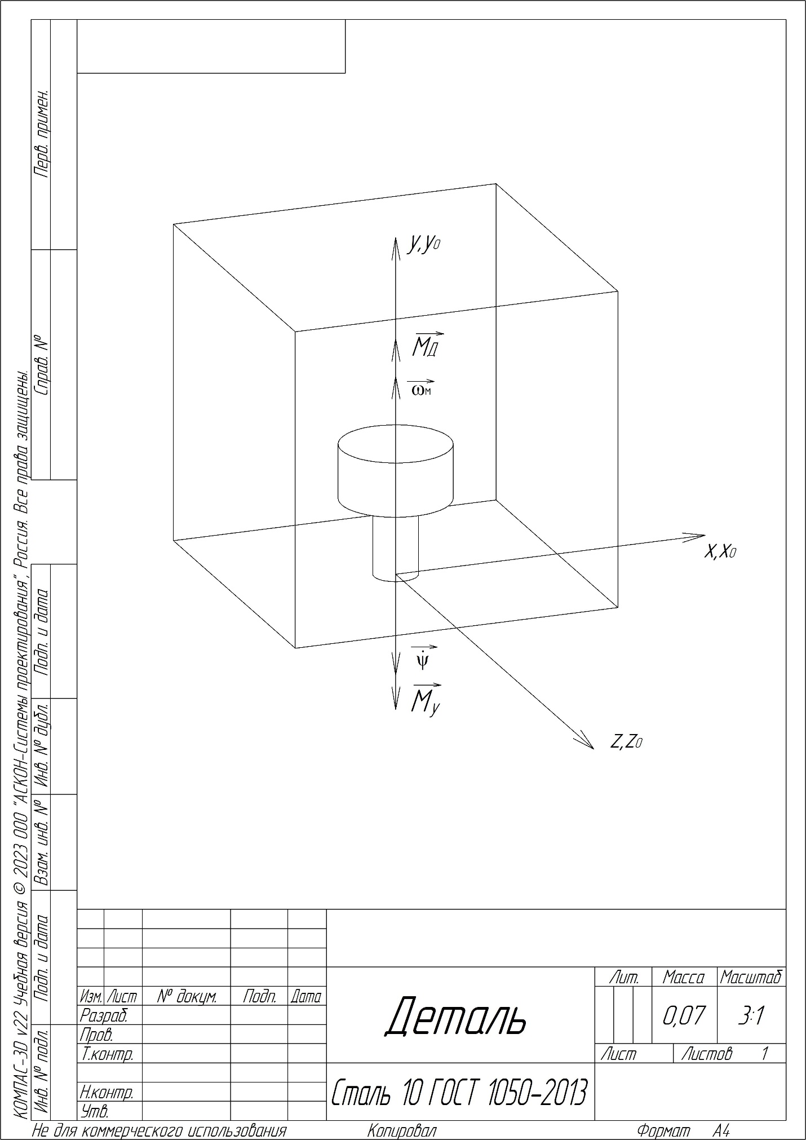Рисунок 1 - Схема одноосной маховиковой стабилизации

Режим сброса кинетического момента требуется при длительном воздействии возмущающих моментов, когда скорость вращения маховика достигает предельного значения и система переходит в режим насыщения. В этом режиме управление ориентацией наноспутника становится невозможным. Для возвращения системы стабилизации и ориентации в рабочее состояние необходимо сбросить накопленный кинетический момент. Сброс момента осуществляется путём торможения двигателя-маховика и одновременного включения резервных исполнительных органов (например, магнитных приводов). Резервные исполнительные органы должны создать момент, достаточный для компенсации момента внешних сил и момента, возникающего при торможении двигателя-маховика.

Рассмотрим режим программных разворотов. Для изменения ориентации КА по заданной программе маховику сообщается момент, направление которого определяется требуемым углом разворота. В результате возникает момент, который вращает наноспутник. По мере приближения к требуемому углу система осуществляет демпфирование угловой скорости и колебаний, обеспечивая точную остановку.

В режиме стабилизации угловой скорости маховик используется как источник или аккумулятор кинетической энергии. Его заранее заданная скорость вращения позволяет компенсировать потери угловой скорости, вызванные тормозящими внешними факторами. Контролируемое торможение маховика позволяет поддерживать постоянную скорость стабилизированного вращением наноспутника.

При построении маховичной системы ориентации важно учитывать тип используемого привода. В случае применения привода с постоянным моментом система носит нелинейный характер, а возможность точного управления зависит от особенностей управляющих сигналов.

Таким образом, построение эффективной одноосной маховичной системы ориентации и стабилизации требует учёта режимов работы, принципа замкнутого регулирования, пределов накопления кинетического момента и способов его сброса. Эти аспекты критичны для разработки как макета, так и полноценной системы управления наноспутником.

1. Математическое моделирование и динамика маховичных СОиС

В соответствии с рис. 1 и сделанными ранее допущениями уравнение движения наноспутника запишем в виде

, (1)

а уравнение движения маховика

, (2)

где — момент инерции маховика и вращающегося ротора двигателя. Сложив (1) и (2), получим

. (3)

В режиме стабилизации при нулевых начальных условиях и интегрирование уравнения (3) дает:

, (4)

где — момент инерции аппарата со снятым маховиком. Для этого режима необходимо, чтобы , тогда из (4) получим

. (5)

Следовательно, для решения задачи стабилизации необходимо постоянно увеличивать скорость вращения маховика. Очевидно, что это может длиться до тех пор, пока , где — угловая скорость маховика, при которой начинается режим насыщения.

При заданных и из выражения (5) можно найти время насыщения

, (6)

где — кинетический момент маковика, соответствующий скорости .

Предположим, что внешний возмущающий момент изменяется по гармоническому закону

, (7)

где , — амплитудное значение и круговая частота изменения, приложенного к наноспутнику внешнего момента. В этом случае решение уравнения (3) запишется следующим образом:

, (8)

Задав, как и ранее , получим

. (9)

Из этого выражения следует важный вывод: если , то режим насыщения не представляет опасности для системы ориентации и стабилизации наноспутника. Этим объясняется то обстоятельство, что маховики успешно работают при гармонических возмущениях.

Если , то при тех же начальных условиях из (3.3) получим

. (10)

Так как , то всегда.

При программных разворотах для сообщения наноспутнику угловой скорости достаточно раскрутить маховик до угловой скорости .

В режиме стабилизации кинетического момента вращающегося с угловой скоростью наноспутника, при отсутствии тормозящих факторов имеем

, (11)

где — начальное значение угловой скорости маховика.

Если в течение времени , по оси собственного вращения аппарата действовал тормозящий момент — , то, интегрируя (3.3) при нулевых начальных условиях, получим

(12)

Очевидно, что будет равно нулю только в том случае, если

. (13)

т. е. маховик должен уменьшить на эту величину скорость вращения и тем самым передать часть кинетической энергии аппарату.

В системах с ДМ могут использоваться линейные и нелинейные законы управления. Выбор закона управления обусловливается требованиями точности, предъявляемыми к системе угловой стабилизации. При выборе закона управления необходимо также исходить из наличия технологически отработанных элементов системы угловой стабилизации: микромеханических датчиков, устройств для привода маховиков и т. п.

1. Система автоматического регулирования

Рассмотрим подробнее систему автоматического регулирования, используемую для стабилизации наноспутника. Как и ранее исследование будет проводиться на примере канала рысканья. Будем предполагать, что другие каналы работают идеально. Как уже и говорилось ранее, такая система реализована, как замкнутая система автоматического регулирования с отрицательной обратной связью. Структура такой системы представлена на рисунке 2.

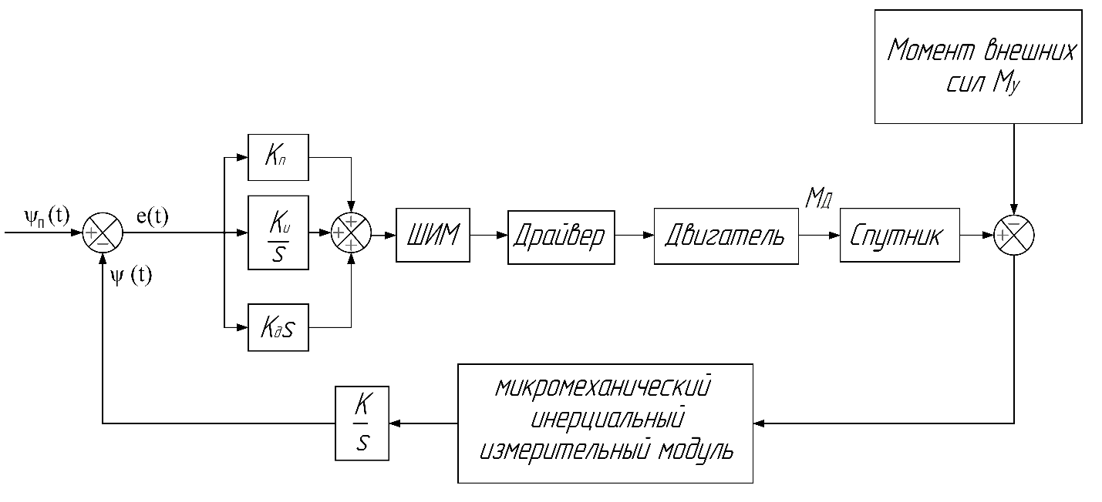

Рисунок 2 - Система автоматического регулирования

На вход системы подаётся управляющее воздействие, представляющее собой требуемое значение угла рысканья . Это значение сравнивается с измеренным углом, характеризующим положением объекта управления и полученным с помощью блока обратной связи:

(14)

Ошибка регулирования поступает на регулятор, который реализует пропорционально-интегрально-дифференциальный закон управления.

ПИД-регулятор позволяет обеспечить устойчивую и точную стабилизацию системы, корректируя отклонения за счёт трёх составляющих: пропорциональной, интегральной и дифференциальной. Его выходной сигнал формируется по следующему закону:

(15)

где — коэффициент пропорциональной составляющей, определяющий реакцию на текущее отклонение; — коэффициент интегральной составляющей, устраняющий статическую ошибку за счёт накопления отклонений; — коэффициент дифференциальной составляющей, повышающий устойчивость системы и уменьшающий колебания за счёт реакции на скорость изменения ошибки.

Далее управляющий сигнал преобразуется в форму, пригодную для подачи на исполнительный элемент. Сначала он преобразуется в ШИМ-сигнал, а после ШИМ-модуляции подаётся на усилительный элемент, в роли которого выступает драйвер. Этот элемент обеспечивает необходимый уровень мощности для привода исполнительного механизма.

Исполнительным звеном системы является двигатель-маховик, обладающий моментом инерции, достаточным для создания управляющего момента. Двигатель начинает вращать маховик и тем самым формирует компенсационный момент, направленный противоположно внешнему возмущающему моменту сил. Благодаря этому достигается стабилизация объекта управления в пространстве.

Измерение текущего угла рысканья осуществляется с помощью инерциального датчика, фиксирующего угловую скорость. Сигнал с датчика обрабатывается и преобразуется в оценку угла отклонения с использованием численного интегрирования. Полученная величина поступает на вход блока сравнения, замыкая таким образом контур регулирования.

Таким образом, данная система автоматического регулирования реализует активное стабилизационное управление по одной из осей, обеспечивая необходимую точность ориентации наноспутника в условиях действия внешних возмущений.

1. Применение MEMS для СОиС наноспутника

Разработка систем ориентации и стабилизации для наноспутников сопряжена с необходимостью использования компактных и энергоэффективных измерительных систем. Данные системы должны быть способны обеспечить приемлемую точность измерений при минимальных ресурсных затратах. Применение микроэлектромеханических систем (MEMS), сочетающих в себе миниатюрные гироскопы и акселерометры, является одним из наиболее эффективных вариантов.

Одним из широко применяемых MEMS-модулей является GY-521, построенный на базе микросхемы MPU6050, изображённый на рисунке 3.

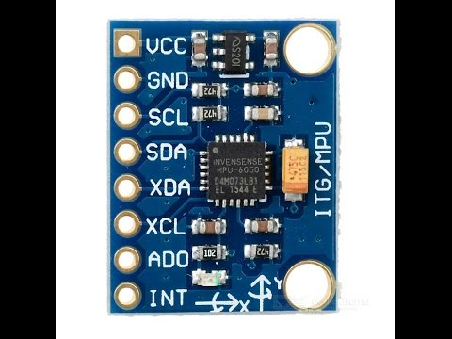

Рисунок 3 - MPU6050

Данный модуль включает в себя трехосевой акселерометр и гироскоп, которые обеспечивают измерение проекций кажущегося линейного ускорения и угловой скорости в трехмерном пространстве, что позволяет рассчитывать параметры ориентации объекта. Кроме того, наличие интерфейса и встроенных аналого-цифровых преобразователей позволяет легко интегрировать модуль в состав системы ориентации и стабилизации малого КА.

Следует отметить, что, при использовании данных акселерометра и гироскопа напрямую, возникает ряд трудностей. Акселерометры подвержены высокочастотным шумам и отклонениям при действии боковых ускорений, а гироскопы — накоплению ошибок из-за дрейфа угла. Для повышения точности оценки ориентации используется метод фильтрации измерений. Наиболее эффективным в данном случае является применение фильтра Калмана. Данный фильтр работает по принципу прогнозирования текущего состояния на основе предыдущего значения и показаний гироскопа. Затем он корректирует этот прогноз с учётом измерений акселерометра, оптимально сочетая данные двух датчиков для минимизации влияния шумов и дрейфа. Рассмотрим работу данного фильтра на примере угла крена .

Математическая модель, используемая при построении фильтра Калмана, базируется на уравнении:

(16)

где — угловая скорость, измеренная гироскопом, а — дрейф гироскопа.

Поскольку дрейф изменяется медленно, его поведение можно описать моделью с гауссовым шумом:

(17)

где *,* — гауссов белый шум с малой ковариацией.

С учетом цифрового характера данных, уравнения (16) и (17) записываются в дискретной форме:

(18)

где — шаг дискретизации.

Уравнение выхода акселерометра имеет вид:

(19)

где ​ — гауссов белый шум, описывающий погрешность.

Рассмотрим алгоритм работы фильтра Калмана. Фильтр работает по принципу «прогноз–коррекция»:

Прогноз:

(20)

(21)

Коррекция:

(22)

(23)

(24)

где ; , – матрицы системы; – ковариация шума гироскопа; – ковариация шума акселерометра; .

Матрицы в явном виде:

, , .

На основании характеристик MPU6050 параметры ковариации могут быть выбраны как: , [10]. Начальное значение ковариационной матрицы может быть задано нулями или малыми положительными значениями.

Применение фильтра Калмана позволяет получить оценку угловой скорости наноспутника с учетом смещения гироскопа и шумов акселерометра. Такая модель обеспечивает устойчивую работу в условиях микрогравитации и вибраций, характерных для космических аппаратов малого класса.

Таким образом, применение MEMS-инерциальных модулей с алгоритмами фильтрации Калмана представляет собой технологически обоснованное решение, позволяющее решать задачи ориентации и стабилизации малых космических аппаратов.

1. Интерфейс I²C и его роль в СОиС наноспутников

Шина I²C (Inter-Integrated Circuit) используется для связи между интегральными микросхемами и может обеспечить взаимодействие между микроконтроллером и инерциальными измерительными модулями в составе системы ориентации и стабилизации наноспутника. представляет собой широко распространённый двупроводной протокол обмена данными, разработанный фирмой Philips.

Основные характеристики интерфейса I²C:

* Количество линий: 2 линии — SDA (Serial Data) и SCL (Serial Clock).
* Режимы работы: одно ведущее устройство (master) и одно или несколько ведомых (slave).
* Адресация: каждое устройство на шине имеет уникальный 7-битный или 10-битный адрес.
* Скорости передачи: стандартная (до 100 кбит/с), быстрая (до 400 кбит/с) и высокая (до 3.4 Мбит/с).
* Возможность многоточечной связи позволяет нескольким устройствам подключиться к одной и той же паре проводов.

Обмен данными по шине I²C организован в форме строго регламентированной последовательности сигналов, что обеспечивает синхронную передачу информации. Рассмотрим эту последовательность.

В состоянии ожидания линия SCL находится в высоком уровне и любое устройство может инициировать передачу.

Сигналом START ведущее устройство (Master) инициирует передачу, формируя на линии SDA переход от высокого к низкому уровню. Уровень сигнала SCL остаётся высоким. Это является для всех подключённых устройств сигналом о начале коммуникации.

Происходит передача адреса. Master отправляет 7-битный адрес нужного ведомого устройства, за которым следует бит чтения/записи. Бит 0 означает запись, бит 1 — чтение.

Устройство с совпадающим адресом отвечает, опуская линию SDA в низкий уровень на следующий такт SCL.

Информация передаётся байтами. После каждого байта ведомое устройство подтверждает приём. Передача данных может быть односторонней или двусторонней.

Сигнал STOP означает конец передачи. Master завершает обмен, переводя SDA из низкого в высокий уровень при высоком уровне SCL, тем самым сообщая всем устройствам о завершении коммуникации.

Master может без завершения предыдущего обмена инициировать новый. Для этого он использует специальную последовательность. Повторный старт позволяет быстро переключаться между устройствами без потери контроля над шиной.

На линиях SDA и SCL используются высокий 1 и низкий 0 логические уровни. Оба вывода всех устройств работают в режиме с открытым стоком, поэтому для корректной работы требуется использование внешних подтягивающих резисторов. Эти резисторы соединяют шины SDA и SCL с источником питания. Их наминал, как правило, составляет от 2 до 10 кОм.

применяемых MEMS-модулей является

В качестве практической реализации протокола I²C рассмотрим подключение модуля GY-521 на базе микросхемы MPU6050 к микроконтроллеру. Следует отметить, что данный модуль уже оснащён подтягивающими резисторами на линии SDA и SCL. Для получения данных об угловой скорости или проекции кажущегося ускорения микроконтроллер инициирует передачу, отправляя MPU6050 адрес и команду для чтения. Модуль начинает возвращать данные, которые затем обрабатываются и используются в алгоритме стабилизации.

Преимуществом использования I²C в наноспутниках является минимальное количество проводников. Это снижает массу системы стабилизации и упрощает разводку печатной платы. Следует отметить совместимость данного протокола с большим числом датчиков и исполнительных модулей, а также возможность подключения нескольких периферийных устройств без изменения структуры шины.

# **Разработка макета**

1. Общая структура макета СОиС

Макет одноосной системы ориентации и стабилизации, выполнен на платформе размером 10 на 10 см, изготовленной из пластика методом 3D-печати. Макет подвешен на нити, что обеспечивает возможность его вращения вокруг вертикальной оси. Вращением нити можно задавать внешний возмущающий момент. Таким образом можно моделировать воздействие, аналогичное гравитационным или аэродинамическим возмущениям, с которыми сталкиваются космические аппараты.

Управление ориентацией осуществляется за счёт маховика, вращаемого коллекторным двигателем. Изменяя скорость вращения маховика, можно вызвать управляющий момент, который повернёт платформу в противоположную угловому ускорению сторону. Управляющее звено системы реализовано на микроконтроллере Arduino Nano V3.0, который получает данные с инерциального измерительного модулем MPU6050 по протоколу I²C. На основе измерений угловой скорости микроконтроллер выполняет численное интегрирование, определяя текущей угол отклонения. Используя встроенный алгоритм ПИД-регулирования, формируется управляющий сигнал, подаваемый на двигатель-маховик. Данный принцип подробно описан в главе посвящённой теории.

Выбор аппаратных компонентов для макета позволяет создать функциональный, простой в реализации и экономичный макет. В качестве основных критериев при выборе компонентов макета были приняты следующие соображения:

* Инженерная доступность и простота интеграции. Микроконтроллер Arduino Nano V3.0 и модуль MPU6050 обладают широкой поддержкой в виде открытых библиотек и подробной технической документации. Это значительно упростит процесс разработки, отладки и последующего расширения системы. Применение протокола I²C позволит обеспечить связь между микроконтроллером и инерциальными измерительными модулями с применением минимального количества проводников.
* Применение недорогих компонентов, таких как коллекторный двигатель и стандартные модули датчиков, позволит с минимальными затратами собрать рабочий макет одноосной системы ориентации и стабилизации, избежав значительных финансовых вложений.
* Обеспечение достаточной точности для демонстрационных целей. Несмотря на отсутствие магнитометра и ограничения, связанной с дрейфом гироскопа, MPU6050 сможет обеспечить приемлемый уровень измерений для кратковременных тестов, а также визуальной демонстрации основных принципов маховичной системы стабилизации и ориентации.

Хотя выбранные элементы не являются оптимальными с точки зрения применения в составе реального космического аппарата, они позволяют реализовать наглядную и функциональную модель, которая пригодна для исследовательских и учебных целей.

1. Получение данных с модуля MPU6050

Как уже было упомянуто ранее, для получения данных о текущей ориентации макета по углу рысканья используется инерциальный измерительный модуль **MPU6050**, который включает в себя трёхосевой гироскоп и акселерометр. При разработке данного макета, для расчёта угла используются только данные с гироскопа. Это связано с тем, что вращение платформы возможно только относительно вертикальной оси. В системе координат связанной с гироскопом вертикалью является ось z.

Модуль подключается к микроконтроллеру **Arduino Nano V3.0** с помощью интерфейса **I²C**, что позволяет обеспечить двунаправленную синхронную передачу данных линиям. **SDA (A4)** и **SCL (A5).** Схема подключения представлена на рисунке 4.

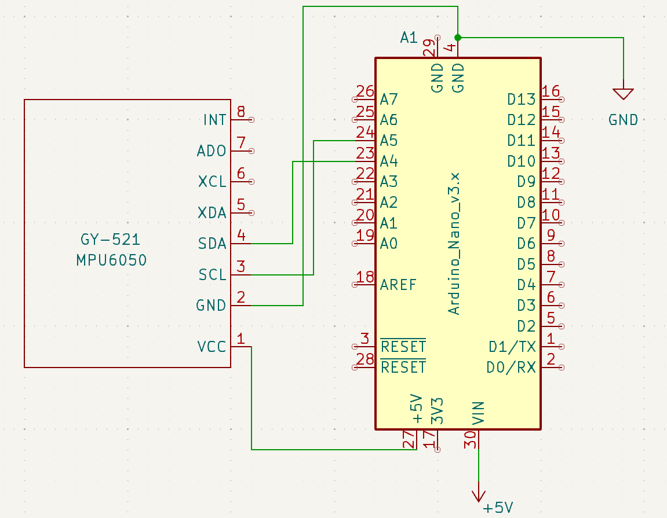Рисунок 4 - Подключение **MPU6050 к Arduino Nano V3**

Объявление модуля и начало обмена данными осуществляется следующим образом:

Листинг 1 – Инициализация MPU6050

#include "MPU6050.h"

#include <Wire.h>

MPU6050 mpu; // Объявление объекта модуля

В функции setup() производится инициализация шины I²C, настройка диапазона измерений гироскопа и запуск самого датчика:

Листинг 2 – Инициализация I2C и настройка диапазона измерений

void setup()

{

Wire.begin(); // Инициализация I2C

Serial.begin(9600); // Отладочный порт

mpu.initialize(); // Инициализация MPU6050

mpu.setFullScaleGyroRange(MPU6050_GYRO_FS_250); // ±250

}

Для считывания угловой скорости используется встроенная функция getRotationZ(), возвращающая значение в условных единицах. Это значение преобразуется в градусы в секунду с помощью коэффициента чувствительности, соответствующего выбранному диапазону измерений. Для диапазона чувствительность составляет **131.0.**

Листинг 3 – Считывание угловой скорости

int16_t gy = mpu.getRotationZ(); // Сырое значение гироскопа

float gyroRate = gy / 131.0; // Угловая скорость в °/с

Для получения текущего угла рысканья выполняется численное интегрирование.

Листинг 4 – Численное интегрирование

// Статическая переменная для сохранения угла между итерациями

static float currentAngle = 0.0;

// Интеграция угловой скорости

currentAngle += gyroRate * deltaTime;

Здесь delaTime является временем между двумя измерениями, которое определяется по таймеру millis().

Листинг 5 – Вычисление времени между итерациями

  // Получаем текущее время

  unsigned long currentTime = millis();

  // Вычисляем время между итерациями (deltaTime) в секундах

  float deltaTime = (currentTime - prevTime) / 1000.0;

  prevTime = currentTime;

Таким образом, модуль **MPU6050** обеспечивает регулярное измерение угловой скорости вращения платформы по вертикальной оси, а микроконтроллер на основе этих данных рассчитывает текущий угол отклонения. В последующем, полученные результаты обрабатываются ПИД-регулятором, который формирует управляющее воздействие.

Этот подход позволяет реализовать замкнутый цикл автоматического регулирования. MPU6050 выполняет роль датчика обратной связи, обеспечивающего необходимую информацию о текущем состоянии объекта управления.

1. Программное управление скоростью и направлением вращения ДМ

Одним из ключевых элементов системы стабилизации является двигатель. Для данного макета был выбран коллекторный электродвигатель постоянного тока F130-13180 мощностью 0.61 Вт и напряжением питания до 5 В. Данной мощности будет достаточно, чтобы вращать маховик. Управление двигателем осуществляется через драйвер TA6586, подключённый к микроконтроллеру Arduino Nano V3.0. Схема подключения мотора через драйвер представлена на рисунке 5.

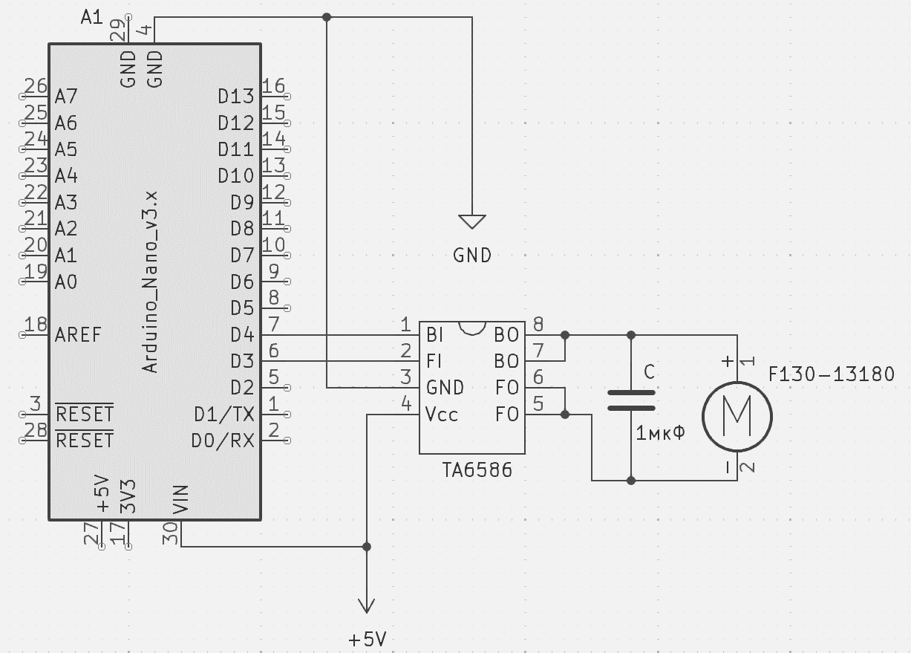

Рисунок 5 - Подключение **моторчика к Arduino Nano V3**

Связь между микроконтроллером и драйвером реализована с помощью двух цифровых выходов D2 и D3. Один из них управляет направлением вращения, а второй уровнем заполнения ШИМ-сигнала, который подаётся на мотор, тем самым регулируя скорость.

На схеме подключения двигатель соединён с выводами OUT1 и OUT2 драйвера TA6586. На выводы двигателя устанавливается керамический конденсатор ёмкостью в 1мкФ для подавления высокочастотных электромагнитных помех, которые могут возникнуть при искрении щёток коллекторного двигателя. Эти помехи способны нарушать работу микроконтроллера. Установка конденсатора повышает надёжность системы.

Управление осуществляется программно, через библиотеку GyverMotor, обеспечивающую удобное управление вращением мотора через драйвер. В функции setup() задаются параметры работы двигателя.

функция setDirection() задаёт направление вращения ротора. Функция setSmoothSpeed() устанавливает величину ускорения двигателя, то есть плавность с которой будет изменяться ШИМ-сигнал. Метод setMinDuty() позволяет избежать ситуации, при которой на двигатель подаётся слишком малый сигнал, приводящий к его неустойчивой работе и издающемуся высокочастотному звуку.

Листинг 5 – Настройка параметров двигателя

// Устанавливаем направление вращения мотора

motor.setDirection(REVERSE);

// установка ускорения мотора

motor.setSmoothSpeed(50);

// Установка минимального уровня сигнала

motor.setMinDuty(70);

// Включаем режим управления мотором

motor.setMode(AUTO);

Скорость двигателя задаётся в основном цикле программы с помощью функции motor.setSpeed(output), где output — выходной сигнал ПИД-регулятора. Направление и скорость задаются автоматически на основе знака и модуля этой переменной. Таким образом, достигается программное управление мотором.

Для корректной и стабильной работы двигателя важно правильно задать минимальное значение управляющего ШИМ-сигнала и ускорение его изменения. Это особенно критично при использовании коллекторного двигателя.

Минимальный уровень сигнала, при котором двигатель начинает вращаться, задаётся функцией motor.setMinDuty(). Это позволяет исключить ситуации, при которых двигатель не может преодолеть статическое трение. Таким образом управляющее значение от 1 до 255, передаваемое в функцию motor.setSpeed(), будет линейно масштабироваться в диапазоне от 70 до 255. Если параметр функции motor.setSpeed() будет задан в диапазоне от -1 до -255, его значение будет также линейно масштабировано. Это позволяет обеспечивать стабилизацию даже при небольших значениях выхода ПИД-регулятора.

Отдельное внимание следует уделить параметру плавности изменения ШИМ-сигнала, задаваемому функцией motor.setSmoothSpeed(). Данный параметр определяет, насколько плавно мотор будет изменять скорость. При слишком низких значениях этого параметра и резких изменениях управляющего сигнала возможно возникновение индуктивных выбросов, вызванных резким изменением тока в обмотке двигателя. Эти выбросы могут вызвать сбой работы микроконтроллера.

1. Моделирование маховика в САПР

Для создания маховика, обеспечивающего одноосную стабилизацию и ориентацию макета наноспутника относительно вертикальной оси, была проведена разработка его модели в системе автоматизированного проектирования КОМПАС-3D. Чертёж маховика представлен на рисунке 6.  
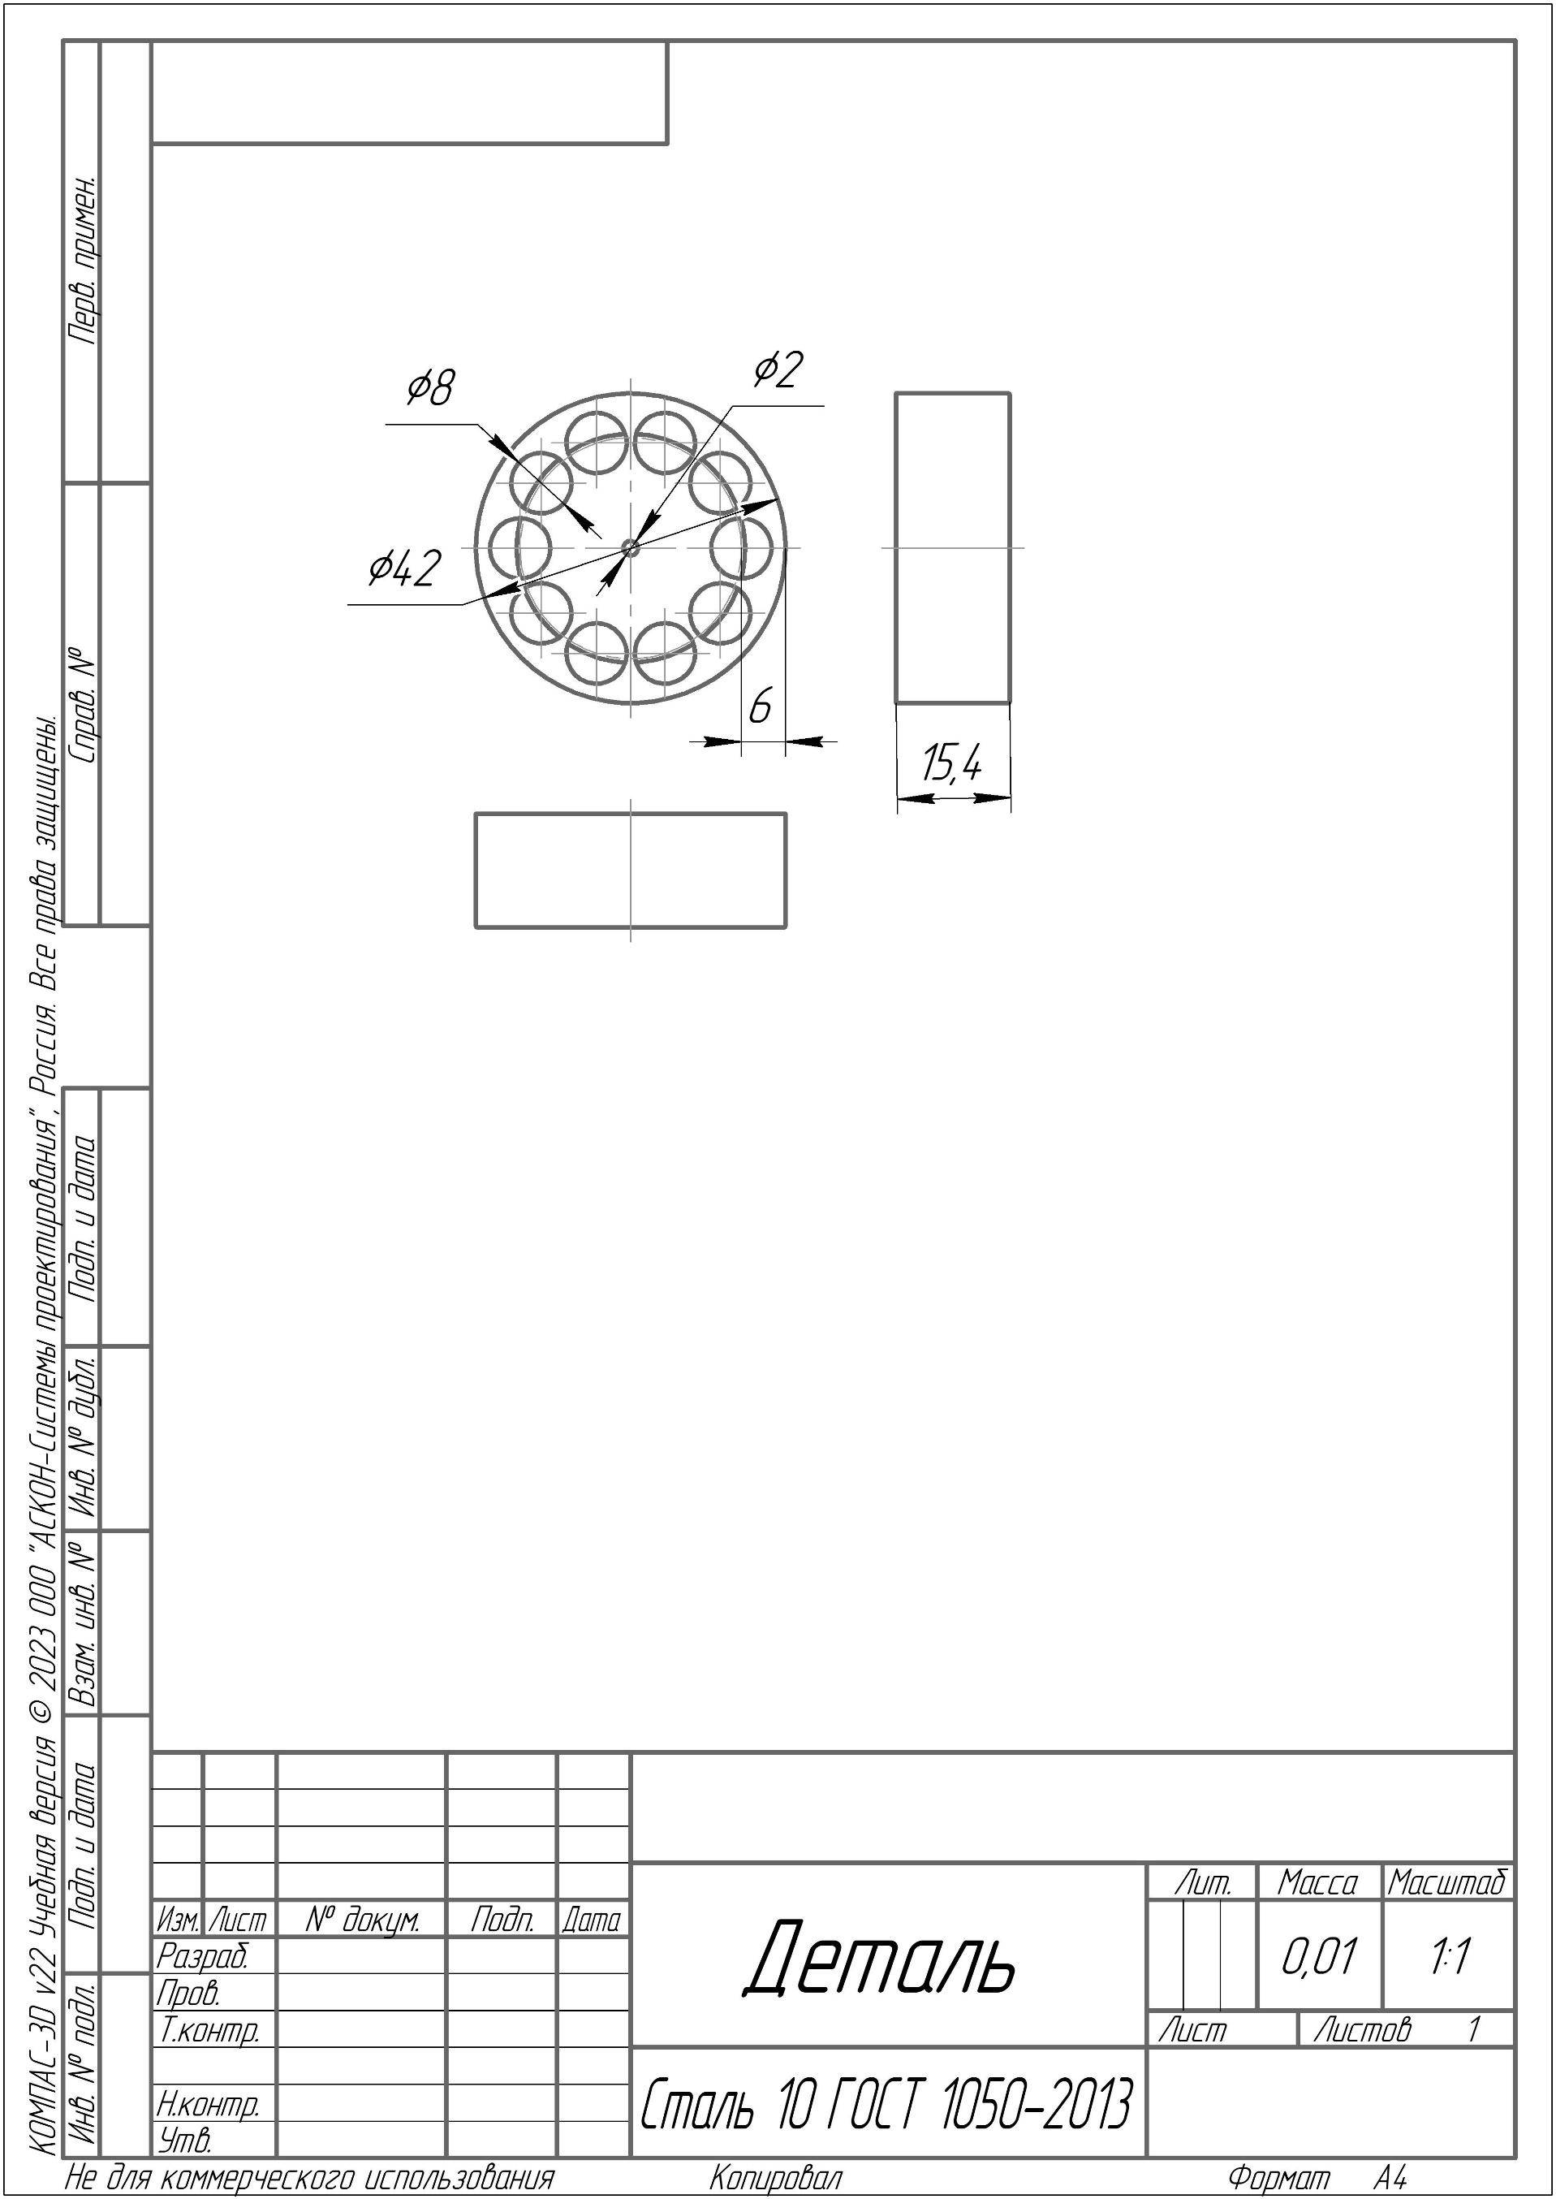Рисунок 6 – Чертёж маховика

3-D модель изображена на рисунке 7.

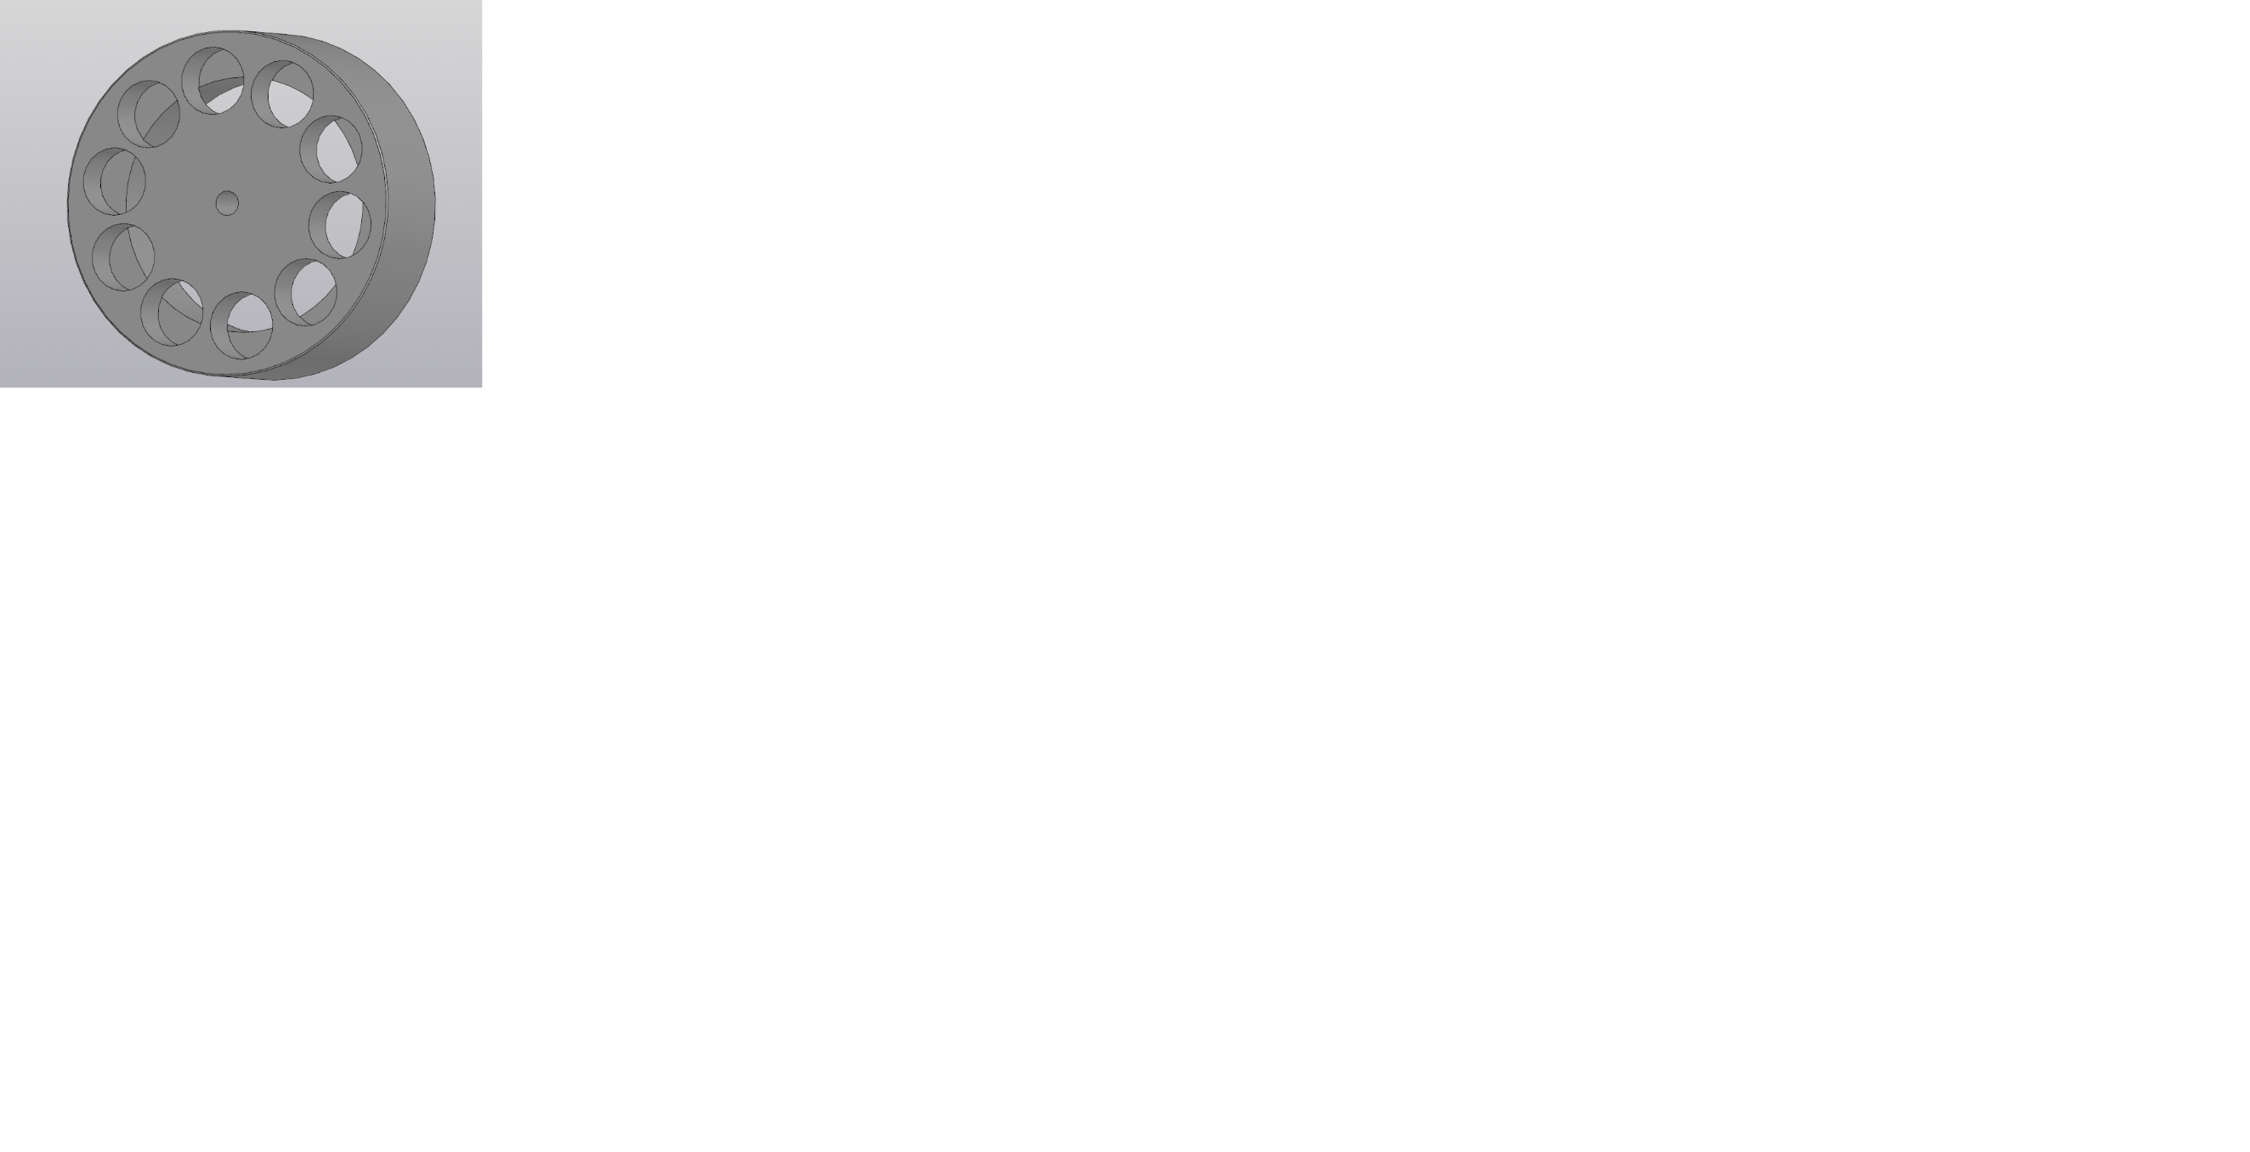

Рисунок 7 – 3D модель маховика

Для увеличения момента инерции и повышения эффективности стабилизации, на одной из сторон маховика были смоделированы десять равномерно расположенных по кругу выемок, в которые устанавливаются металлические гайки М4. Эти дополнительные массы позволили значительно увеличить инерционные характеристики маховика без увеличения его габаритов. Полученная модель экспортировалась в формат STL и была использована для 3D-печати прототипа.

В качестве материала изготовления использовался пластик PLA. Он обладает достаточной прочностью и не подвержен деформациям. Печать производилась с использованием сопла 0.4 мм и высотой слоя 0.2 мм. Напечатанный маховик представлен на рисунке 8.

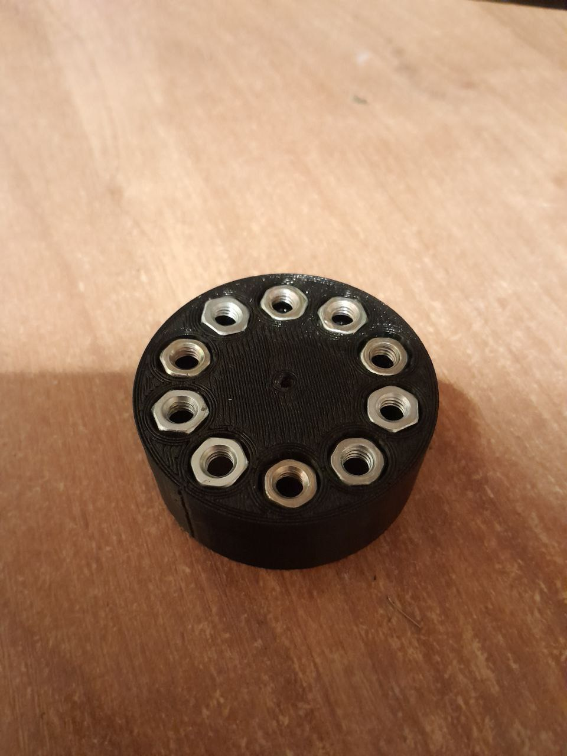

Рисунок 8 – Маховик

Рассчитаем момент инерции данного маховика по формуле

(25)

где – плотность пластика, – диаметр маховика, – толщина маховика, – диаметр выемки под двигатель, – глубина выемки под двигатель, – диаметр выемки под гайку, , – глубина выемки под гайку, – расстояние от центра маховика до отверстия под гайку, m – масса гайки.

Подставив значения получим значение момента инерции .

1. Сборка макета одноосной СОиС наноспутника

Сборка макета происходит на напечатанной на 3-D принтере платформе 10 на 10 см. Питание схемы осуществляет аккумулятор ni-cd 4.8v 1800 mah aa flatpack. С микроконтроллера **Arduino Nano V3.0** выведена кнопка reset, которая позволит перезапустить программу при достижении системой стабилизации и ориентации режима насыщения. Питание схемы будет подключено через выключатель. Собранный макет представлен на рисунке 9.

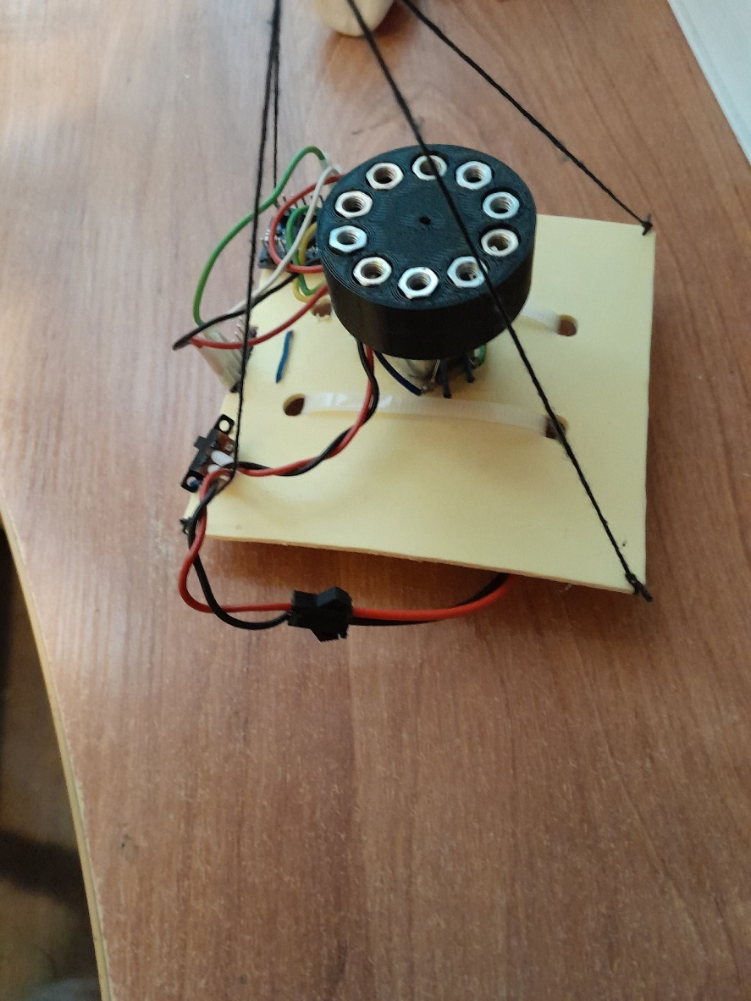

Рисунок 9 – Макет

Так как подключение и взаимодействие всех компонентов проверено в ходе стендовых испытаний, следует перейти к написанию и настройке ПИД-регулятора.

1. Программная реализация и настройка ПИД-регулятора

Принцип работы ПИД-регулятора уже был описан ранее. Угол, полученный интегрированием значений гироскопа, сравнивается с заданным значением и таким образом рассчитывается ошибка регулирования. На основе этой ошибки вычисляются пропорциональная, интегральная и дифференциальная составляющие. Сумма этих трёх компонентов формирует управляющее воздействие, которое подаётся на мотор через драйвер TA6586.

В программе ПИД-регулятор организован следующим образом:

Листинг 6 – ПИД-регулятр

float error = targetAngle - currentAngle;

float P = Kp * error;

integral += error * deltaTime;

float I = Ki * integral;

float derivative = (error - previousError) / deltaTime;

float D = Kd * derivative;

float output = P + I + D;

motor.setSpeed(output);

Процесс настройки проводился экспериментально. Последовательно изменялись значения коэффициентов Kp, Ki и Kd и делались выводы на основе реакции системы на внешние возмущения:

* При недостаточном значении коэффициента Kp платформа слишком медленно возвращалась в исходное положение.
* При слишком большом значении коэффициента Kp возникали колебания.
* Добавление коэффициента Ki позволило устранить остаточную ошибку.
* Регулировка Kd сгладила колебания.

Итоговые значения ПИД-регулятора подобраны таким образом, чтобы обеспечивалась быстрая и устойчивая стабилизация без значительного перерегулирования.

**3.7 Перспективы доработки макета**

На данный момент макет одноосной маховичной СОиС реализует базовые принципы стабилизации с использованием ПИД-регулятора и инерциального модуля MPU6050. Однако возможен ряд усовершенствований, которые могут в дальнейшем увеличить его функциональность и повысить потенциал для исследований. Одним из направлений модернизации является добавление магнитометра. Это позволит компенсировать накопление ошибки гироскопа, реализовав определение ориентации макета по магнитному полю Земли. Это особенно актуально при увеличении времени экспериментов и необходимости длительной стабилизации положения.

Важной задачей является организация беспроводной передачи данных, поскольку наличие проводных соединений негативно сказывается на подвижности макета. Обеспечение беспроводной связи на базе Bluetooth, Wi-Fi или радиомодулей обеспечит возможность регистрации показаний датчиков, а так же параметров работы регулятора в режиме реального времени. Это существенно повысит наглядность работы СОиС, а также сделает доступным анализ данных.

Для расширения функционала СОиС может быть реализована возможность дистанционного управления. Это позволит лучше исследовать режим программных разворотов, так как появится возможность изменения ориентации макета по заданному сценарию с последующей стабилизацией. Таким образом получится имитировать реальные задачи космической миссии. Важным направлением модернизации также является переход от коллекторного двигателя к бесколлекторному, так как он обладает большей точностью и надёжностью. Такой тип двигателя снижает уровень электромагнитных помех, что особенно актуально при наличии магнитометра.

Конструкция маховика может быть дополнительно оптимизирована для увеличения момента инерции за счёт использования более тяжёлых материалов или модификации формы.

Перспективным направлением может стать расширение конструкции макета до двухосной или трёхосной системы. Данная модификация позволит исследовать алгоритмы стабилизации и ориентации по нескольким каналам. Такое расширение потребует добавления дополнительных маховиков и датчиков, а также усложнит конструкцию подвеса. Алгоритмы, обеспечивающие стабилизацию и ориентацию макета, также потребуют серьёзной доработки.

Предложенные усовершенствования значительно расширят исследовательские и демонстрационные возможности макета, сделав его более универсальным для изучения СОиС малых космических аппаратов.

# БЕЗОПАСНОСТЬ ЖИЗНЕДЕЯТЕЛЬНОСТИ

1. Общая характеристика условий применения

Разработанный в ходе данной работы макет предназначен для применения в учебных целях на кафедре вуза, как элемент лабораторной работы. Он позволяет наглядно изучать процессы маховичной стабилизации и ориентации с использованием инерционных датчиков и исполнительных электромеханических систем. Также стенд может использоваться для научно-исследовательской деятельности студентов в рамках курсового или дипломного проектирования в области автоматики, мехатроники, электроники и космических систем.

Основным пользователем разрабатываемого макета является преподавательский состав кафедры и обучающиеся, осваивающие дисциплины, связанные с системами управления, мехатроникой и навигацией.

1. Анализ опасностей

В процессе разработки и эксплуатации макета одноосной маховичной системы ориентации и стабилизации наноспутника на различных этапах жизненного цикла в соответствии с ГОСТ 12.0.003–2015 могут возникать опасные и вредные производственные факторы, воздействующие как на разработчиков, так и на пользователей стенда.

Проектирование и сборка конструкции включают в себя написание программного обеспечения и отладку. На этом этапе основными потенциально опасными и вредными факторами являются:

* Напряжение питания электрических компонентов — используется аккумулятор на 4.8 В, при коротком замыкании или неправильной полярности возможно возникновение термического ожога или воспламенения. Также присутствует риск поражения электрическим током при работе с токоведущими частями.
* Работа вращающегося маховика и коллекторного электродвигателя создает опасность получения травм в случае соприкосновения с быстро вращающимися частями при отладке или эксплуатации.
* Повышенный уровень шума при вращении маховика на больших оборотах может вызвать акустический дискомфорт (предельно допустимый уровень шума на рабочем месте согласно ГОСТ 12.1.003–2014 не должен превышать 80 дБА).
* Возможное выделение вредных веществ при длительной эксплуатации или повреждении Ni-Cd аккумулятора. В качестве электролита в аккумуляторах такого типа выступает водный раствор гидроксида калия (KOH), обладающий высокой щелочностью. При повреждении корпуса или износе уплотнительных элементов возможно попадание KOH на кожу или слизистые оболочки, что может вызвать химические ожоги. Кадмий, входящий в состав отрицательного электрода Ni-Cd аккумуляторов, является высокотоксичным металлом. При повреждении аккумулятора или его перегреве возможно выделение паров кадмия или его соединений, таких как оксид кадмия (CdO). Вдыхание этих паров приведёт к серьёзным отравлениям.
* Использование при пайке и монтаже флюсов и припоев может сопровождаться выделением вредных веществ. Примером служит канифоль и её испарения.
* Статические нагрузки — продолжительная работа в наклонной позе при пайке и отладке платы может вызывать мышечное утомление и болевые ощущения.
* Перенапряжение зрения — высокая зрительная нагрузка при работе с мелкими деталями, а также анализом данных с MPU6050 на экране монитора может привести к усталости глаз.
* Нервно-эмоциональное напряжение — возникающее при работе с непредсказуемыми ошибками в работе PID-регулятора, связи по I2C или прошивке микроконтроллера Arduino, особенно в условиях ограниченного времени выполнения работы.
* Монотонность труда — при длительном тестировании и калибровке может наблюдаться снижение концентрации внимания и утомляемость.

На этапе демонстрации и эксплуатации макета студентами или преподавателями добавляются следующие опасности:

* + Ошибка управления системой — неправильное подключение или команда, поданная на двигатель, может привести к его неконтролируемому запуску. Это создаст риск повреждения оборудования и получения травм.
  + Неосторожное обращение с аккумулятором — при нарушении условий хранения или эксплуатации возможен перегрев и даже воспламенение, особенно при коротком замыкании.

В целом, можно выделить несколько ключевых зон риска:

* + Электробезопасность — связанная с питанием, проводкой, пайкой и коммутацией.
  + Химическая безопасность — связанная с риском выделения токсичных веществ, таких как кадмий, при повреждении или разрушении Ni-Cd аккумуляторов.
  + Механическая безопасность — вращающиеся части, подвесы, оси.
  + Пожарная безопасность — аккумуляторы и электрические замыкания.
  + Эргономические и психофизиологические аспекты — зрительная, умственная и физическая нагрузка при сборке, отладке и эксплуатации.

Для каждого из указанных факторов в подразделе 4.3 будут предложены конкретные меры защиты и нормативные ограничения.

1. Обеспечение допустимого риска разработки

Для обеспечения безопасности при разработке, отладке и эксплуатации макета одноосной маховичной СОиС наноспутника необходимо выполнение комплекса мероприятий, направленных на устранение, снижение и предотвращение воздействия опасных и вредных факторов до допустимого уровня. Меры защиты разрабатываются в соответствии с требованиями нормативных документов: ГОСТ 12.0.003–2015, ГОСТ 12.1.004–91, ГОСТ 12.1.019–2017, ГОСТ 12.2.003–91, СанПиН 1.2.3685–21 и др.

Начнём с обеспечения мер электробезопасности. Макет использует элементы с рабочим напряжением до 5 В, что относится к безопасному уровню по ГОСТ 12.1.038–82. Тем не менее, при подключении или отключении аккумуляторной батареи и работы с проводами существует риск короткого замыкания и поражения током от накапливаемых зарядов. Для исключения подобных ситуаций следует:

* использовать надёжную изоляцию всех токоведущих участков;
* применять разъёмы с защитой от переполюсовки;
* предусмотреть защиту по току, такую как предохранители и ограничители;
* выполнять коммутационные работы только при отключённом питании;
* Информировать пользователей о правилах безопасного подключения питания.

Работы по монтажу и пайке компонентов должны выполняться в лабораторных условиях с применением низковольтных источников питания, соответствующих требованиям ГОСТ 12.2.007.0–75. Все операции должны производиться с соблюдением требований ГОСТ 12.3.002–2014.

Перейдём к мерам по Обеспечению механической безопасности. Определённую опасность представляет вращающийся маховик. Для минимизации риска травмирования:

* конструкция подвеса должна обеспечивать надёжную фиксацию стенда;
* при испытаниях в лаборатории должен обеспечиваться безопасный радиус вокруг устройства;
* все испытания должны выполняться только под наблюдением преподавателя.

Теперь рассмотрим меры по обеспечению пожарной безопасности, так как используемый аккумулятор Ni-Cd 4.8 В 1800 мАч при неправильной эксплуатации может быть источником тепловыделения и возгорания. В целях пожарной безопасности:

* запрещается оставлять макет подключённым к питанию без присмотра;
* зарядка аккумулятора должна осуществляться исключительно в контролируемых условиях с использованием соответствующего зарядного устройства;
* рядом с рабочим местом должен находиться углекислотный огнетушитель (по ГОСТ 12.4.009–83);
* рекомендуется установка термозащиты в цепь питания.

Для минимизации рисков, связанных с воздействием токсичных веществ, выделяющихся при повреждении или разрушении Ni-Cd аккумулятора, необходимо:

* использовать аккумулятор с герметичным корпусом и следить за его целостностью;
* проводить регулярный осмотр аккумулятора на предмет коррозии, вздутия или утечек;
* обеспечить надлежащую вентиляцию в помещениях, где используются или хранятся аккумуляторы;
* при утилизации отработанных аккумуляторов соблюдать установленные нормы и правила, предотвращая попадание кадмия в окружающую среду

Перейдём к методам ограничения воздействия акустических факторов. При превышении уровнем шума от двигателя значения в 80 дБА (ПДУ по СанПиН 1.2.3685–21) рекомендуется работа в наушниках.

Рассмотрим методы ограничения воздействия психофизиологических факторов. Для снижения утомляемости разработчика и пользователя при длительной работе с макетом требуется:

* организация рабочего места по ГОСТ 12.2.032–78 и ГОСТ Р ИСО 9241-5–2009 (сидячее положение, освещённость не менее 300 лк, эргономичное расположение инструментов);
* чередование видов деятельности (периодическая смена операций: пайка, программирование, тестирование);
* применение антибликовых экранов;
* наличие перерывов каждые 1,5–2 часа на 10–15 минут (в соответствии с Р 2.2.1766–03).

ЗАКЛЮЧЕНИЕ

В ходе выполнения работы были последовательно решены все поставленные задачи. На первом этапе был проведён анализ существующих решений в области систем ориентации и стабилизации малых космических аппаратов. Особое внимание было уделено ДМ, как наиболее распространённым и перспективным исполнительным устройствам.

Была подробно изучена теория, необходимая для построения одноосной маховичной СОиС. Были рассмотрены основные режимы работы таких систем, построены математические модели и выведены ключевые уравнения, описывающие динамику маховика и космического аппарата. Также проанализированы принципы функционирования систем автоматического регулирования.

Особое внимание было уделено применению современных микроэлектромеханических систем (MEMS). Рассмотрены методы повышения точности измерений, а также детально проанализирована работа интерфейса I²C, используемого для обмена данными между микроконтроллером и датчиком.

Последним этапом работы стало практическое проектирование и сборка макета. Разработана модель. Программно реализован замкнутый контур управления. Настройка макета СОиС позволила добиться устойчивой и быстрой стабилизации макета при действии внешних возмущений.

Несмотря на ограниченную точность измерений и отсутствие некоторых функций, присущих профессиональным системам ориентации, макет может наглядно продемонстрировать базовые принципы работы маховичных СОиСи быть использован в учебных и демонстрационных целях. Таким образом, поставленные в начале работы цели были достигнуты, а её результаты представляют практическую и методическую ценность.

СПИСОК ИСПОЛЬЗОВАННЫХ ИСТОЧНИКОВ

1. Thornton, C L and Border, J S: “Radiometric Tracking Techniques for Deep-Space Navigation.” s.l: John Wiley & Sons, 2003.
2. K. Kapás, T. Bozóki, G. Dálya et al. “Attitude determination for nano-satellites – I. Spherical projections for large field of view infrasensors.” Exp Astron 51, 515–527, 2021.

3. **Jet Propulsion Laboratory.** Mars Cube One (MarCO) [Электронный ресурс] // InSight Launch Press Kit. — NASA, 2018. — URL: <https://www.jpl.nasa.gov/news/press_kits/insight/launch/appendix/mars-cube-one/> (дата обращения: 22.05.2025)

4. NASA. Guidance, Navigation, and Control [Электронный ресурс]. — NASA Small Spacecraft Systems Virtual Institute, 2024. — URL: <https://www.nasa.gov/smallsat-institute/sst-soa/guidance-navigation-and-control/> (дата обращения: 22.05.2025)

5. Shkolnik E. L. On the verge of an astronomy CubeSat revolution [Электронный ресурс] // Nature Astronomy. — 2018. — Т. 2, № 5. — С. 374–378. — URL: <https://sese.asu.edu/sites/default/files/shkolnik-2018-nature_astronomy.pdf> (дата обращения: 22.05.2025)

6. Aalto University. Mission and Science Results [Электронный ресурс]. — Aalto University, 2021. — URL: <https://www.aalto.fi/en/spacecraft/mission-and-science-results> (дата обращения: 22.05.2025)

7. European Space Agency. SIMBA [Electronic resource]. — ESA, 2020. — URL:<https://www.esa.int/Enabling_Support/Space_Engineering_Technology/Technology_CubeSats/SIMBA> (accessed: 22.05.2025)

**8. Swartwout M.** The First One Hundred CubeSats: A Statistical Look [Электронный ресурс] // Proceedings of the AIAA/USU Conference on Small Satellites. ‑2013. ‑ URL:[https://digitalcom‑mons.usu.edu/cgi/viewcontent.cgi?article=1090&context=smallsat](https://digitalcommons.usu.edu/cgi/viewcontent.cgi?article=1090&context=smallsat) (дата обраще­ния: 22.05.2025)

**9. Blue Canyon Technologies.** Blue Canyon Technologies Enables LASP's CUTE CubeSat for Exoplanet Atmosphere Research [Электронный ресурс]. — 2021. — URL: <https://www.bluecanyontech.com/news/blue-canyon-technologies-enables-lasps-cute-cubesat-for-exoplanet-atmosphere-research/> (дата обращения: 22.05.2025).

10. Каргу Л. И. Системы угловой стабилизации космических аппаратов. — М. : Машиностроение, 1973. — 176 с.

11. Нуруллин Р. Ю. ПИД-регулятор. Корректирующие фильтры (устройства) в системах автоматического регулирования / Р. Ю. Нуруллин // Наука, образование и культура. – 2023. – № 1. – С. 23–27

12. Шпекторов А. Г., Фам В. Т. Анализ применения микромеханических измерительных систем для задач управления морскими подвижными объектами // Известия СПбГЭТУ «ЛЭТИ». – 2017. – № 5. – С. 16–20